2026 高教社杯全国大学生数学建模竞赛 B 题
无线电干扰源的快速自动定位与清除
论文初稿
本稿整合四问：问题一「有界测向误差角域交集 + 自适应网格」、问题二「观测几何优化布局」、问题三「全向源事件驱动搜索/定位/清除」、问题四「全向+定向混合的确定性覆盖与三角形证书」。 详细分问章节：初稿_问题1.md、初稿_问题2.md；工程与全部检验数据见 Problem1_Localization/、Problem2_Observation_Optimization/、problem3_robot/、problem4_robot/；消融与口径勘误见 模型改进与消融实验.md。
摘要
本文围绕"快速自动定位并清除无线电干扰源"这一任务，按"确定性区域定位 → 观测几何优化 → 覆盖与清除调度 → 定向源鲁棒发现"的链条逐问建模，全部结论均以可复现实验支撑。
问题一建立有界测向误差角域交集模型：将每次 ±δ 测向化为角域约束，等价为半平面并取与场地圆盘的凸交集 Ω；用自适应四叉网格给出连续可行集的内包 $K_{in}$ 与外包 $K_{out}$（Kᵢₙ⊆overlineΩ⊆ Kₒᵤₜ），并以鞋带公式、凸包直径、最小覆盖圆给出指标上下界。450 次控制变量实验中真值可行率 450/450（100 %），网格收敛（分辨率逐级减半时面积界宽 44.69→2.82 m²），12 项单元测试全部通过。
问题二在问题一的 Ω 之上做观测几何优化：以参考点周围 rₒ=1000 m 圆周每 15^circ 生成 24 个候选点，按字典序（面积外包 → 直径外包 → 交会角 → 编号）逐点贪心，不引入量纲不明的加权，DOP 仅作诊断基线。420 次配对实验中本文布局面积显著优于随机布局（-175.6 m²，95 % 配对区间 [-329.2,-23.2]）。
问题三给出事件驱动调度：7 点覆盖骨架（原点 + R=1200 m 六边形）并给出覆盖证明——ρ≤1000 m 的源由原点接收，ρ∈[1000,1800] m 的源到最近环点距离经凸性端点论证 ≤968 m <1000 m，故任一源至少被一个骨架点接收（注：接收半径下界恰为 1000 m，故存在只被单点接收的情形，本文不声称"任一源被 ≥2 点接收"）+ 蛇形频道扫描 + Ω 最小覆盖圆认证（≤20 m 即判定可清除）+ 任务级最近邻 2-opt + 受限顺路清除 $\delta=300$ m；并补齐终止与恢复闭环（预算耗尽且仍有未决频道时返回未完成状态）。1000 例仿真清除率 100 %，66 局官方模拟器在环测试全部全清、零未解决。
问题四给出最小覆盖顶点集 + 逐频道三角形证书 + MEC 就绪冻结：把网格视为覆盖设计问题（目标函数为扫描成本，硬约束为诱导剖分覆盖圆盘且最大边 ≤1000 m），得到 27 点完整三角格点块（a=910 m、θ=30^circ、外扩 2412 m、平移 (460,0)，27 点/37 三角形），并以连续几何证明确认其三角剖分无孔、两两不重叠、并集等于凸包、凸包严格包含目标圆盘（支撑边余量 6.17 m），故"三顶点均无信号 ⟹ 三角形内无源"成立，方向鲁棒覆盖判据 $S\in\operatorname{conv}Q(S)$ 经 12 万采样点 100 % 核验。在此之上，一旦某频道的 Ω 最小覆盖圆半径 ≤20 m 即转入 ready_to_clear、不再重复测量（清除点已被确定性认证，继续测量无信息增益）。固定误差场配对实验（n=400）显示总时间 −6.4 % / −5.2 %（CI 不含 0，100 % 案例变快），且移动量与清除失败次数不变、病理集 2 000 例 0 漏清。
关键词：有界误差角域交集；自适应网格包络；观测几何优化；确定性覆盖证书；顺路清除；恢复闭环
一、问题重述与分析
半径为 R=1800 m 的圆形场地内有 10sim16 个干扰源（频道 1sim20 互异），机器狗从原点出发，速度 5 m/s，检测 5 s、切换 1 s、清除成功 5 s、未发现 3 s，清除半径 20 m，测向误差 ±1^circ，须全部清除且总时间最短。四问递进：
问 | 任务 | 本文核心模型
1 | 由多次测向确定源所在区域 | 有界误差角域交集 + 自适应网格内外包
2 | 选择第二/更多检测点 | 候选集 + 字典序贪心 + Ω 评价
3 | 全向源的搜索、定位、清除 | 7 点覆盖 + Ω 认证 + 顺路清除调度
4 | 全向+定向混合 | 三角网格 + 逐频道三角形证书 + 定向鲁棒恢复

统一思想：把"定位"做成确定性集合运算（角域交集、凸包、最小覆盖圆），把"能否清除"做成认证判据（MEC(Ω)≤20 m），把"搜索"做成覆盖保证（任意源必被接收 ≥1 次），把"优化"交给可复现配对实验而非任意加权——这四点是后面所有设计与取舍的依据。
二、模型假设与符号
假设：①各次测向来自同静止源，观测位置与方向基准准确；②误差严格不越界（|Deltaθ|≤δ=1^circ）；③源位置在场地圆盘内均匀；④频道互异，同一频道只有一个源；⑤定向源在指向两侧各 90^circ 内辐射，另 180^circ 为盲区。
符号：Pᵢ 观测点、θᵢ 测得方向、δ 误差界、Ω 联合可行域（Ωᵢ 单站角域）、d_mathbb S¹ 圆周角距、MEC(Ω) 最小覆盖圆半径、R꜀lₑₐr=20 m、Nₛ 真实源数。
三、问题一：基于有界测向误差的区域定位模型
完整版（含逐步推导、代码接口与全部检验明细）见 初稿_问题1.md；本节为可直接入稿的凝练版，数字与之一致。
3.1 角域交集模型
单站角域与联合可行集为
关键在于用 atan2 定义的方向角与圆周角距，359^circ 与 1^circ 相距 2^circ；不得用 arctan(y/x) 替代。只要所有测量满足误差界且真值在场内，即由逐项约束得 S∈Ω——这是确定性包含保证，不是"95 % 概率"。
等价的半平面形式（uᵢ^±=(cos(θᵢ±δ),sin(θᵢ±δ))）为
第三条为正向限制（δ=0 时必须保留，避免把射线误作双向直线）。角域与圆盘均凸，故仅由楔形构成的 overlineΩ 凸。
3.1bis 正检测范围与负检测排除（本次更正补入）
每个源的有效接收半径未知，只知有界：1000≤ R꜀≤1500 m。由此对尚未清除的频道可得两条单侧约束：
- 收到信号（direction/near）：源必在示向楔形内，且 ‖ S-Pᵢ‖≤1500 m（near 进一步给出 ≤5 m）；
- 无信号（no_signal）：若该频道确有未清除源，则它必不在该点的 1000 m 圆盘内，即 ‖ S-Qⱼ‖>1000 m。每一次合法无信号观测都排除一个半径 1000 m 的圆盘。
于是更紧的候选集是
其中 Pᵢ 为返回示向的检测点、Qⱼ 为该频道清除前返回无信号的检测点。
两条不能写反（因 R꜀ 未知）：收到信号 nRightarrow 源在 1000 m 内；无信号 nRightarrow 源在 1500 m 外。写反会错误排除真实位置。
非凸性警告（实现口径）：减去若干圆盘后 Ω꜀ 可能非凸甚至不连通，"取一个凸多边形"的做法会错杀真实解。因此本文的实现分工是：
- 认证用"凸外包可行域"（必须是外包集合，不是内接集合）：认证所需的集合关系是
（true；m；真实源必可被清除）
本文取 K꜀=Bᵣ∩⋂ᵢ Wᵢ（只交楔形、忽略负信息），它包含真值可行域 Ω꜀^true，因而是合格的保守外包集合：MEC(K꜀)≤20 m 时以圆心为执行点即可保证清除成功。注意术语：此处 K꜀ 是外包，故称"凸外包可行域"，不称"凸核"——"核"容易被读成从可行域内部截取的一小块（内接），那样反而会错杀真实位置、使认证不成立。同理，问题一中的 Kᵢₙ/Kₒᵤₜ 也严格区分内包（用于下界）与外包（用于认证与上界）；
- 负信息作为独立模块（问题四 USE_NEG_INFO、问题三"机会观测/补测复用"）实现并做了配对消融，结论是收益低于采纳门槛（问题四规格版反而 +50~+110 s，紧版 −28 s；问题三复用在真配对后 ≤0.6 %），故保持关闭，不作为默认；
- 因此本文不把 $\Omega_c$ 当作单个凸多边形去收缩，也不宣称已实现对非凸 Ω꜀ 的精确处理。这既是能力边界，也是有意为之的稳健选择。
关于"已知源帮助未知源"：题目规定各频道互不影响、频道互不相同，因此不做"减去已知源得到未知源"的反演（那不是同一物理量测）；可共享的只有移动与停靠位置（同一站点切频道测另一源以省一次移动），属多任务观测调度。就结论的适用范围而言：所测试的 O/R 实现未获得足够的端到端收益（低于 1 % 门槛），因此最终版本保持关闭。不重开实验是工程决策，不是对"共享站点"这一整类方法的数学否定——它只说明我们这一版的具体实现（门控、目标选择、复用规则）不划算。
3.1ter 直接回答：定位多边形的直径算法（题目第一问的直接要求）
题目第一问直接要求"设计算法计算多边形定位区域的直径"。本文的主算法按以下步骤给出（自适应网格是补充手段，用于圆盘截断后的曲边区域，而非替代本步）：
- 化为半平面：每次测向 (Pᵢ,θᵢ) 给出两条边界半平面（误差 ±δ）与一条正向半平面，即 aₖ· X≤ bₖ；
- 半平面求交得凸定位多边形 V₁,…,Vₘ（增量式裁剪：以当前多边形逐个被半平面切分，O(mn)）；
- 求最远顶点对：
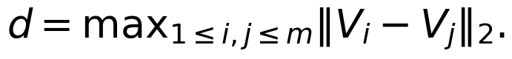
枚举法 O(m²) 实现最简单、无退化风险；顶点较多时用旋转卡壳 O(m)（凸性保证对踵点单调移动）。本文在 m≤64 时用枚举、否则用旋转卡壳，并在单元测试中让两者交叉验证。
- 退化与截断情形的处理口径（必须显式说明）：
- 无界交集：若半平面交不封闭（例如只有一条测向或示向近似平行），则不直接求直径，而是先与场地圆盘 D 求交后再计算；
- 目标圆盘截断：D∩⋂ₖ Hₖ 的边界含圆弧，一般不再是多边形。此时按 §3.2 的网格内外包给出直径的上下界 Dᵢₙ≤ D(Ω)≤ Dₒᵤₜ，并在收敛后取中点；
- 低维退化：若可行域退化为线段或单点（示向近共线、或多条边界近重合），面积与直径按实际维数计算（单点直径 0、线段直径为其长度），并给出"区域退化"标记而不是返回 0 面积却不作说明；
- 角度跨越 $0^\circ$：方向角一律用 §3.1 的 atan2 与圆周角距 d_mathbb S¹，避免 359^circ 与 1^circ 被误判为相距 358^circ。
- 数值保护：设测得角舍入到 0.01^circ，若 ±1^circ 约束的是舍入前读数，则输出端最多再引入 0.005^circ 误差，此时采用
（safe；num；num；rad）
并对半平面判定加 10⁻⁹ 级容差。本文采用保守口径 $\delta_{\text{safe}}$（宁可外包略大，不可错杀真值）；若赛题确认 ±1^circ 已约束最终返回值，可退回 δ=1^circ。
3.2 自适应二维网格与安全包络
初始 [-R,R]² 分 200×200 格（边长 18 m）。对格心 c、半边长 h，线性约束的范围为 [a· c-b-h‖a‖₁, a· c-b+h‖a‖₁]；圆盘用格到原点的最近/最远距离界定。规则：最大值仍 <0 则丢格；所有最小值非负且格全在圆内则确认；其余为边界格并四分裂，直至达到配置精度（默认 0.03515625 m）。叶格格心与角点用原始 atan2 独立复核，仅用于形成 valid_points。
关键区别：有限点集不是连续区域本身。 格心不满足约束不代表整格无解，因此"丢格"只依半平面/圆盘的格级界。由此得到
（valid\_points；叶格全部角点）
外包角点可略超出圆盘，属预期行为。状态约定：empty（全部排除）、unresolved（有潜在区域但未采到有效点，需细化）、sampled。
3.3 指标与其误差界
直径圆不能替代最小覆盖圆：边长 D 的等边三角形直径为 D，其最小覆盖圆半径却是 D/√3>D/2（工程中有该反例单元测试）。区域质心用内包多边形近似，并有保守界
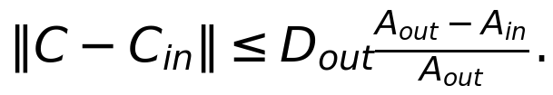
3.4 结果检验（含正确率指标）
检验项 | 结果 | 来源
真值包含率 | 450/450 = 100 % | results/experiment_audit.json
单调性越界次数（点数/误差界实验） | 0 | 同上
最大面积界宽 / 直径界宽 / 半径界宽 | 13.79 m² / 0.236 m / 0.118 m | 同上
网格收敛（分辨率逐级减半，面积界宽） | 44.69 → 22.43 → 11.25 → 5.61 → 2.82 m² | results/grid_convergence.csv / validation.json
质心离散化最大误差 | ≤0.0064 m | validation.json
单元测试 | 12 项全部通过；参考几何 450 组通过 | validation.json / unit_tests.txt
运行清单 | 种子 202604004013、Python 3.11.9、NumPy 2.4.6、源码 SHA-256 记录 | run_manifest.json

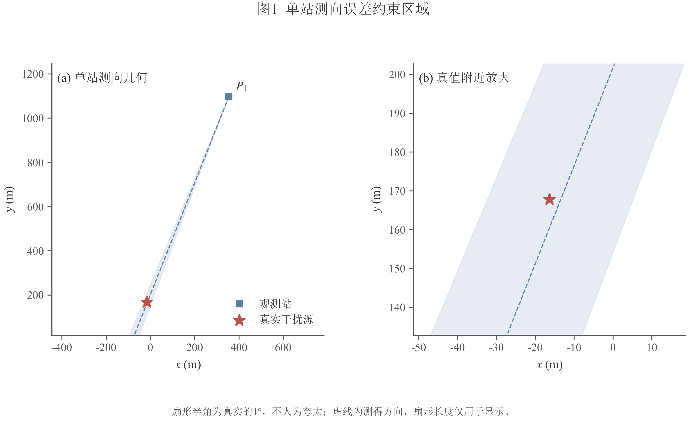
图 1 问题一：单站有界测向角域与半平面等价形式
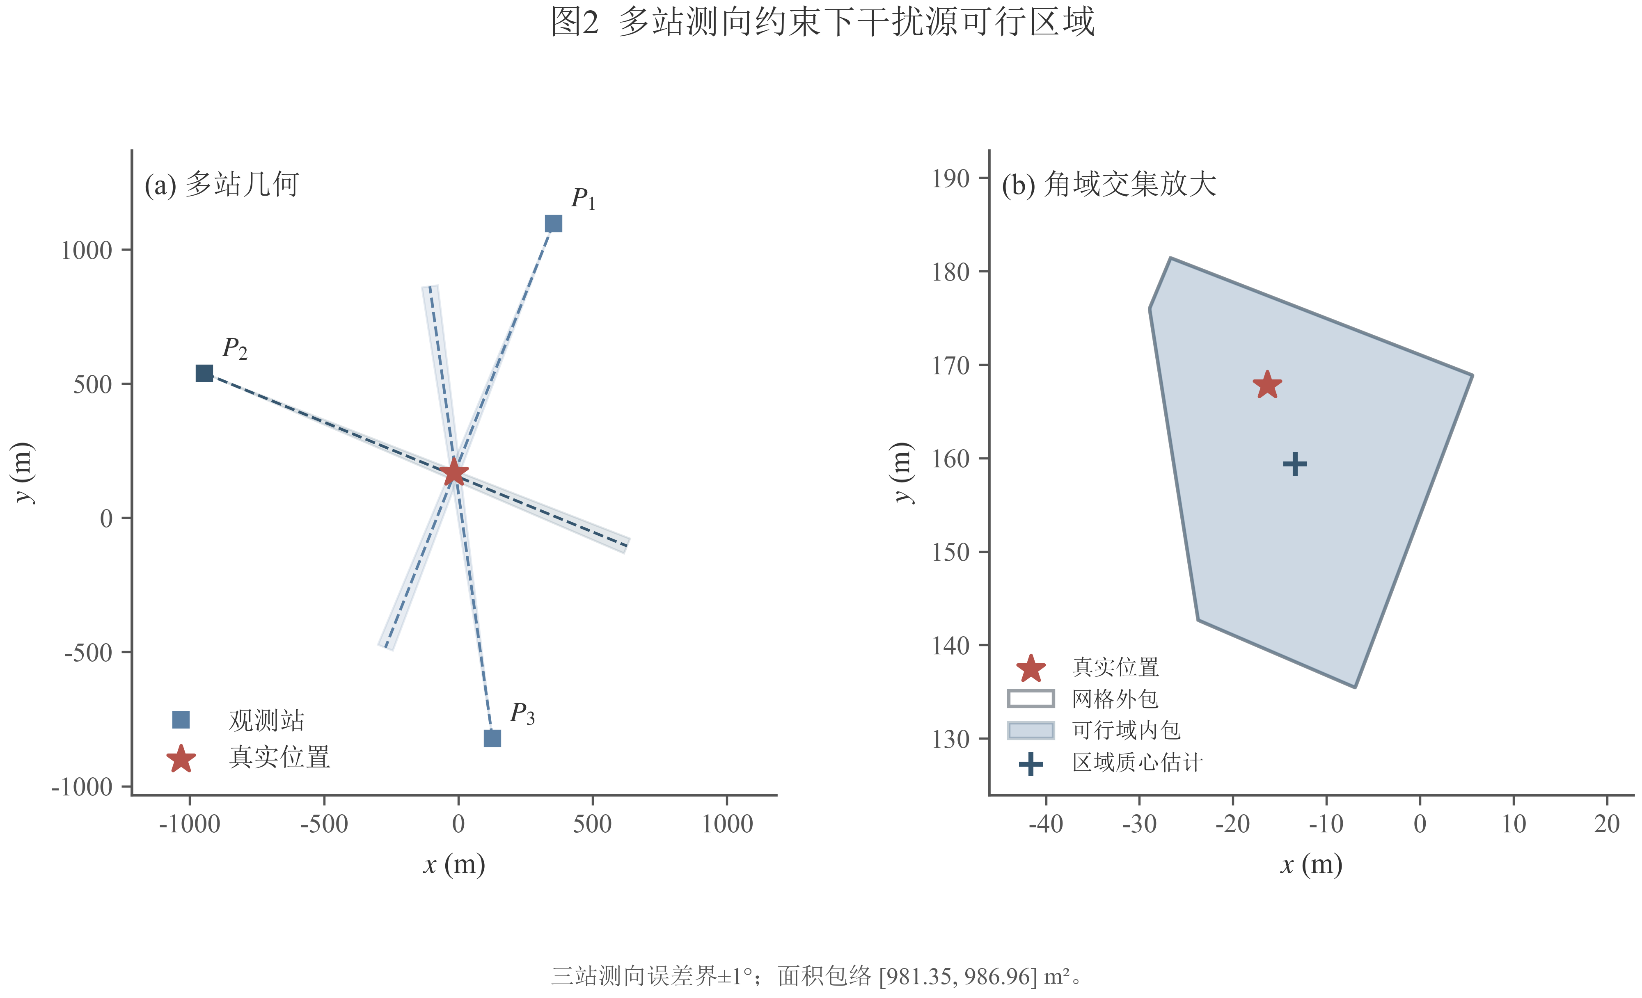
图 2 问题一：可行域的内包/外包与网格叶格
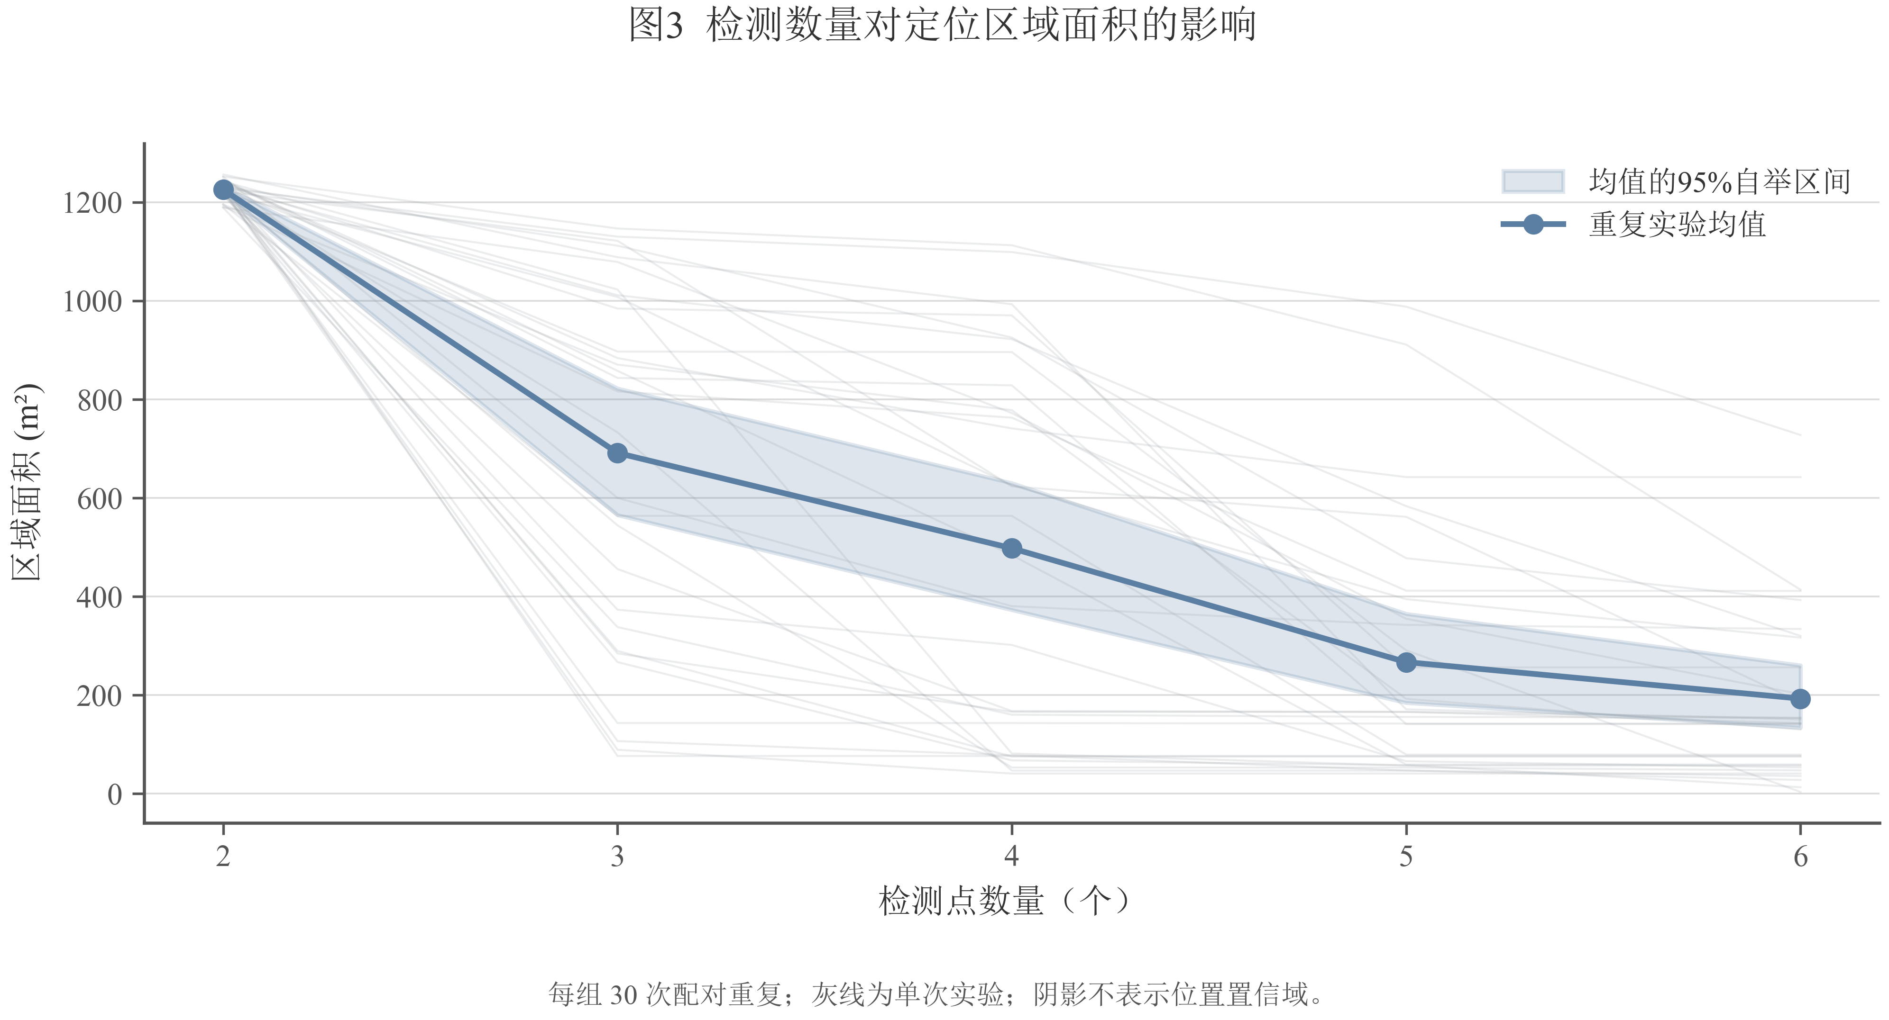
图 3 问题一：观测点数对可行域面积的影响
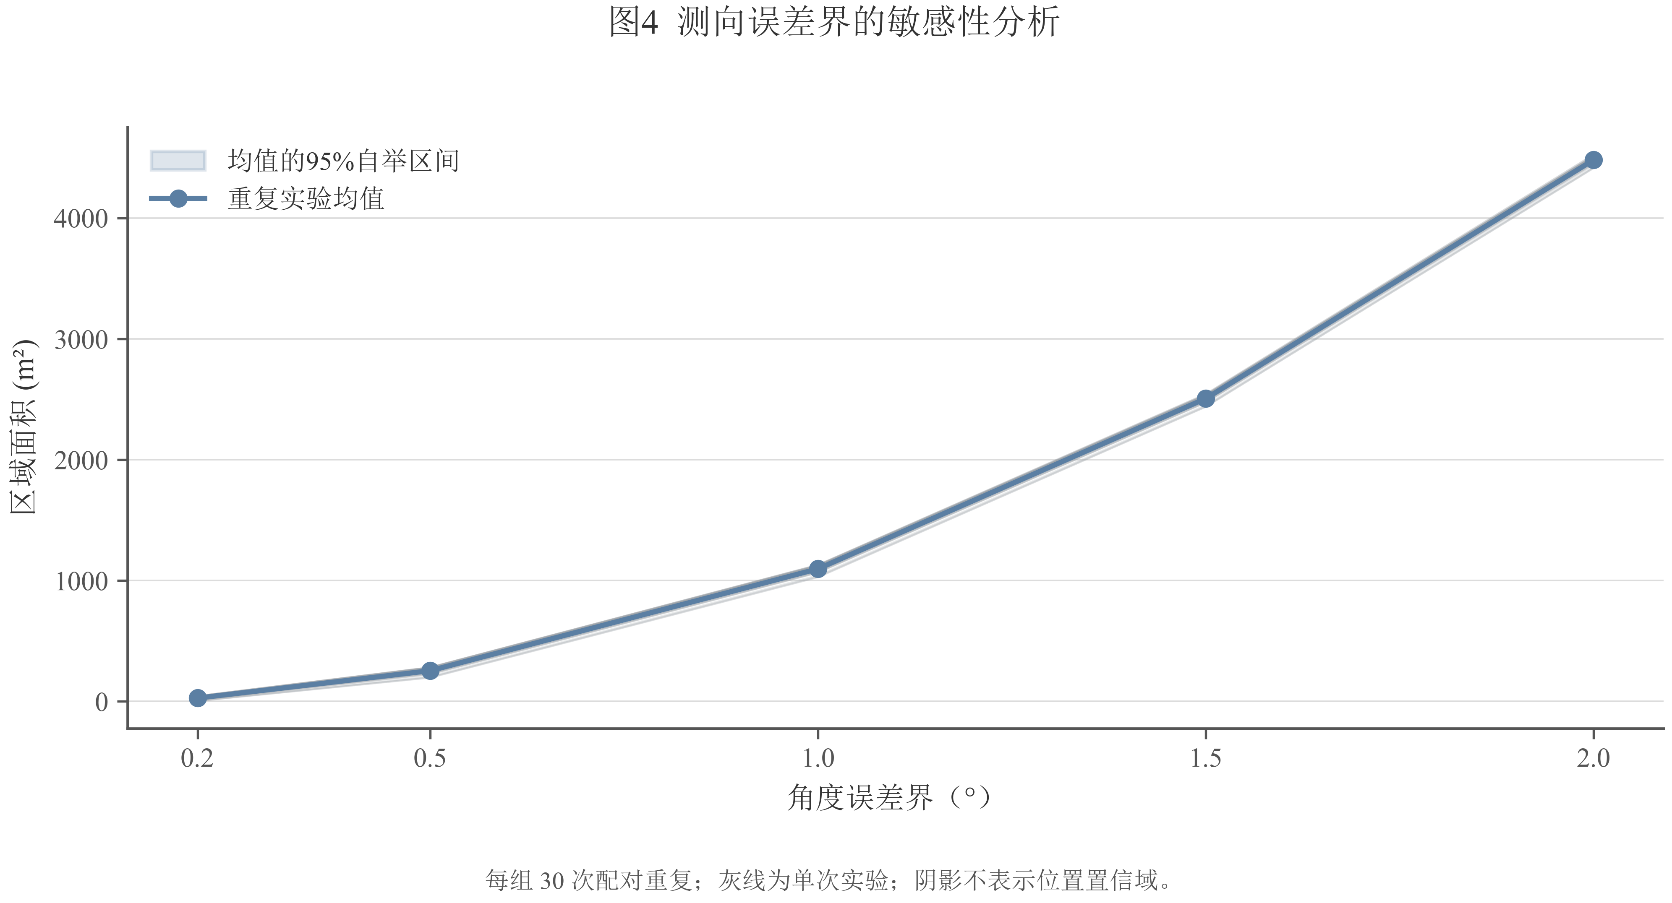
图 4 问题一：测向误差界对可行域面积的影响
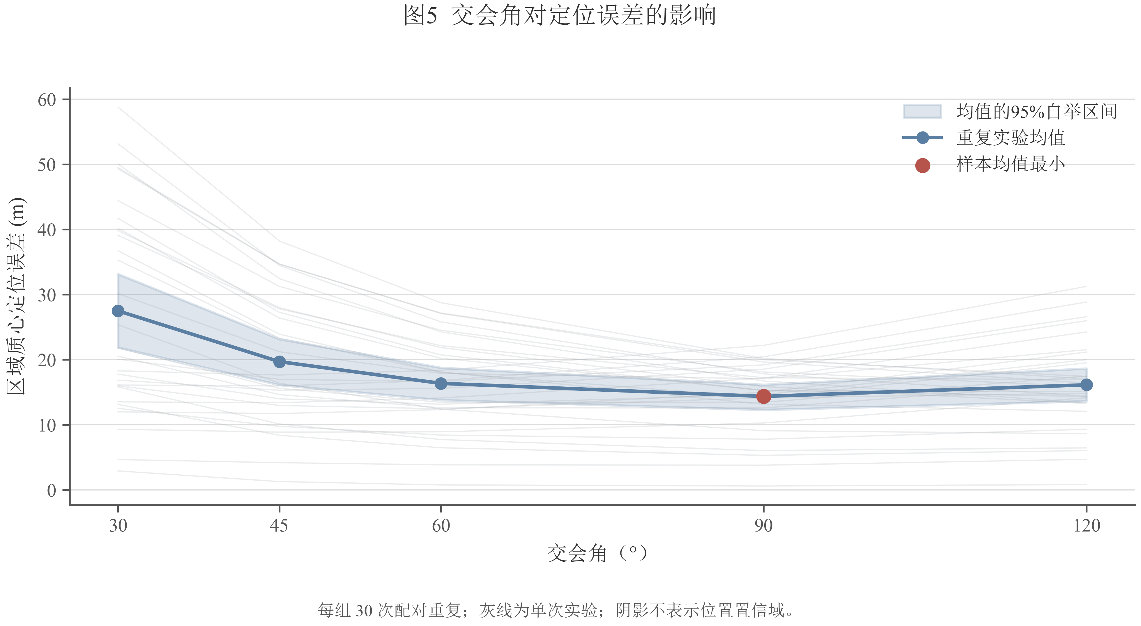
图 5 问题一：交会角对定位误差的影响
3.5 可视化
问题一共有 5 张正式图件（origin_figures/Problem1_Localization/，每图 PDF/SVG/600 dpi PNG）：fig01_single_wedge.png（单站角域与半平面）、fig02_feasible_region.png（内外包与网格叶格，对应图 2 示例区域）、fig03_number.png（点数实验）、fig04_error.png（误差界实验）、fig05_angle.png（交会角实验）。
3.6 鲁棒性分析
- 角度误差界：固定测得角度、仅放宽允许界 0.2^circ→2^circ，集合嵌套扩大，反单调检查 0 次越界 → 模型对界宽的变化是单调、可预测的。
- 观测数量：站数 2→6，面积均值 1225→691→498→267→193 m²（非增），直径 49.7→22.1 m；因交集只减小集合，不保证每步严格下降（新增约束可冗余），实验用上下界检查这一性质，越界 0 次。
- 交会角：与 90^circ 的配对差为 30^circ:+13.13 m（CI [8.47,18.09]）、45^circ:+5.33、60^circ:+2.00、120^circ:+1.78（CI 均不含 0）→ 小交会角显著恶化定位，60^circ 与 120^circ 近似对称，与局部线性误差近似 mathbb E‖Delta X‖²≈2r²σ²/sin²α 一致。
3.7 灵敏度分析
- 误差界灵敏度：δ 从 0.2^circ 起的面积均值 27.95 m²，随 δ 增大面积近似幂律增长，log-log 描述性斜率 2.199（≈平方关系：面积 ∝ 角域宽度²）。
- 网格分辨率灵敏度：分辨率越细，面积界宽线性下降（44.69→2.82 m²），指标中点稳定收敛（A 从 1002.77 → 982.78 m²），说明指标不依赖单一网格设置。
四、问题二：观测几何优化布局
完整版（含候选集构造、字典序证明与全部检验明细）见 初稿_问题2.md；本节为可直接入稿的凝练版，数字与之一致。
4.1 与问题一的关系
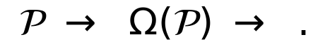 （候选布局；问题一；布局质量评价与选择）
问题二只改变观测点集合，直接复用问题一的求解器与指标（calculate_feasible_region / calculate_metrics），不重建点定位模型。
4.2 候选集、目标与约束
真实目标未知时以参考点 hat S（取当前 Ω 的区域质心）为中心，在半径 rₒ=1000 m 圆周上每 15^circ 取点，共 24 个候选 Cₖ=hat S+rₒ(cos15k^circ,sin15k^circ)；要求点数固定、相邻移动距离 ≤ Lₘₐₓ=2000 m（受控实验的工程上限）。注：实现中曾"裁去场外点"并限制候选点在场内，这不是题设要求（题设只要求源在场内，机器人可在场外检测/清除，见 §6.1 更正）；该裁剪应理解为受控实验的对称性设定，放开后候选集更大、结论方向不变。
4.3 多指标与字典序（不用任意加权）
三目标为 min A(Ω)、min D(Ω)、maxγₘᵢₙ，其中条件交会角 tildeγᵢⱼ=min(γᵢⱼ,180^circ-γᵢⱼ)∈[0,90^circ]。面积（m²）、直径（m）、角度（度）量纲不同，故不写无量纲化不明的 $w_1A+w_2D$，改用字典序
即先比面积外包（更保守），相同再比直径、交会角、编号；原始指标全部单独输出。DOP 仅作诊断：
它来自目标附近的局部线性随机误差近似，未体现角域横向宽度、圆盘截断与非线性边界，故不能作为最终目标。
4.4 候选枚举 + 逐点贪心
用固定种子选初点（圆周对称时它只决定整体旋转），随后每轮对所有"未选且可达"的候选调用问题一评价，按字典序取最优，直至固定点数；每轮候选评价全部落盘以便审计。这是局部贪心，不声称组合全局最优。
4.5 结果检验
检验项 | 结果 | 来源
真值可行率 | 420/420 = 100 % | results/experiment_audit.json
点数单调性越界 | 0 | 同上
本文布局 vs 随机布局（面积配对差） | −175.64 m²，95 % CI [-329.21,-23.17] | paired_layout_comparisons.csv
本文布局 vs DOP 诊断基线 | −111.65 m²，CI [-232.06,-0.35]；直径 −2.91 m | paired_dop_comparison.csv
均匀布局 vs 随机 | −118.35 m²，CI 跨 0（不足以确认差异） | paired_layout_comparisons.csv
贪心收敛（面积，m²） | 137 632 → 1 238 → 1 131 → 1 025 → 1 014 → 1 004 | optimization_trace.csv
定位误差离散化最大间隙 | 0.0243 m | validation.json
单元测试 / 唯一实验 ID / 配对输入 / 源码哈希 | 9 项 / PASS / PASS / PASS | validation.json

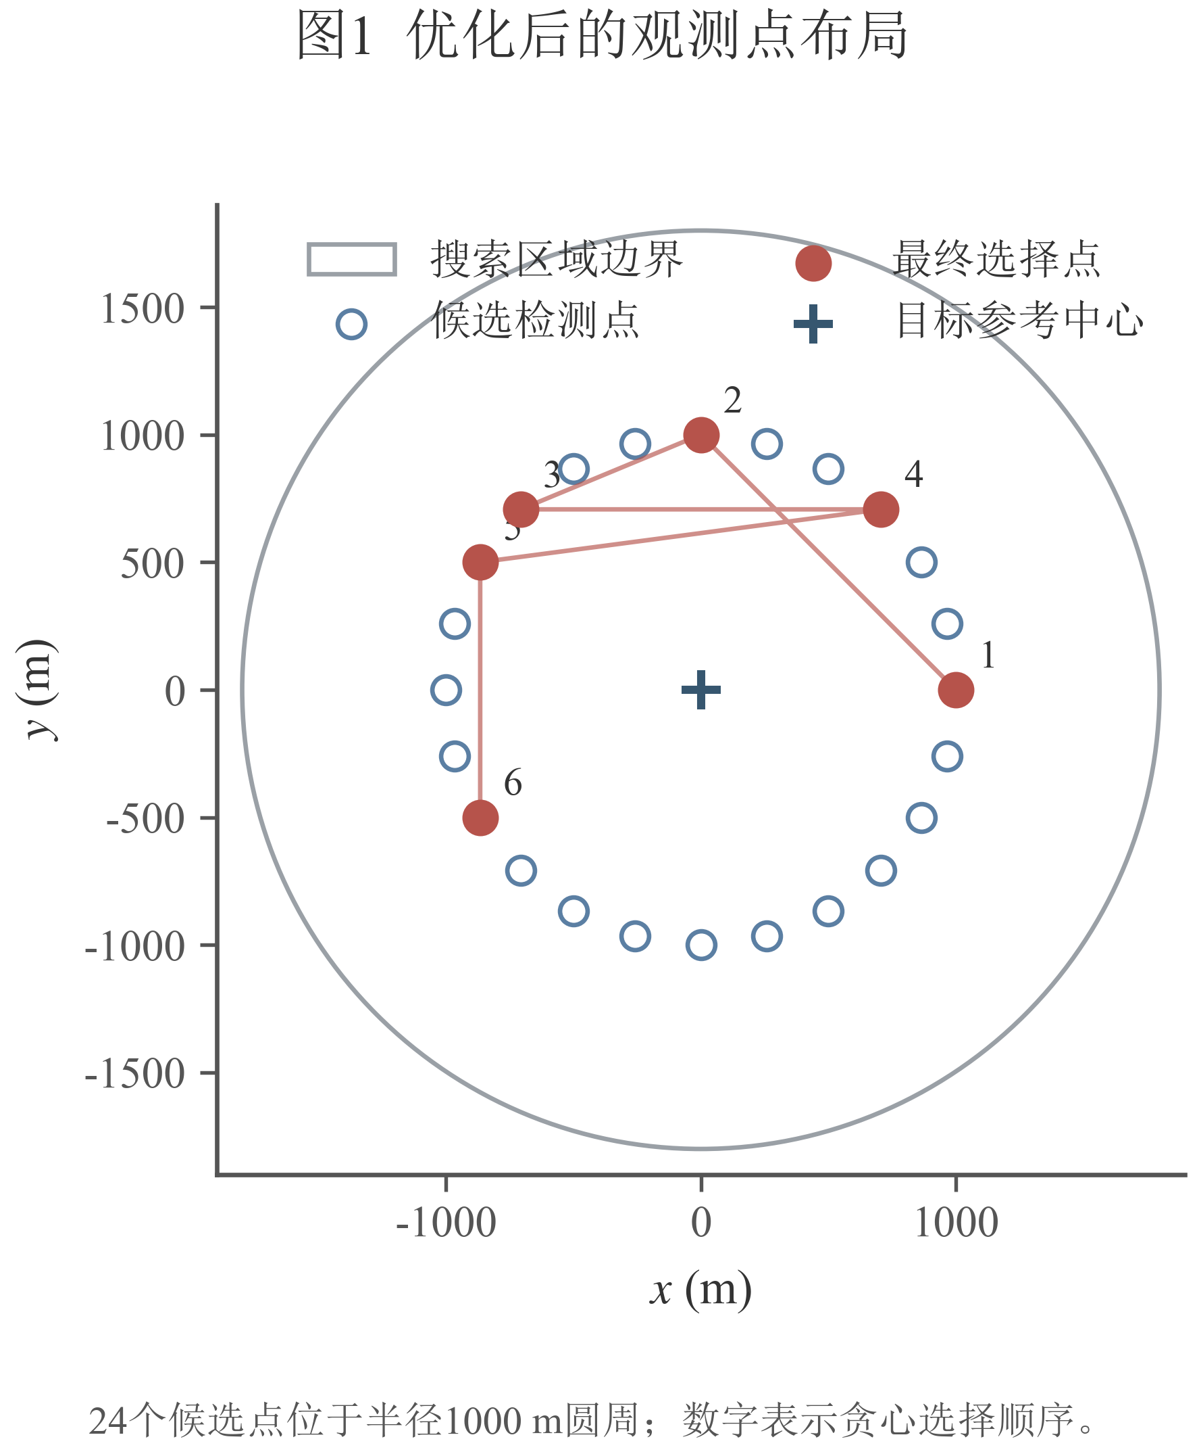
图 6 问题二：优化后的观测布局
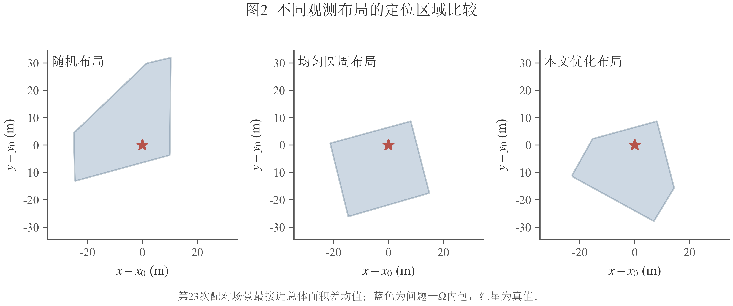
图 7 问题二：四种布局的可行域对比
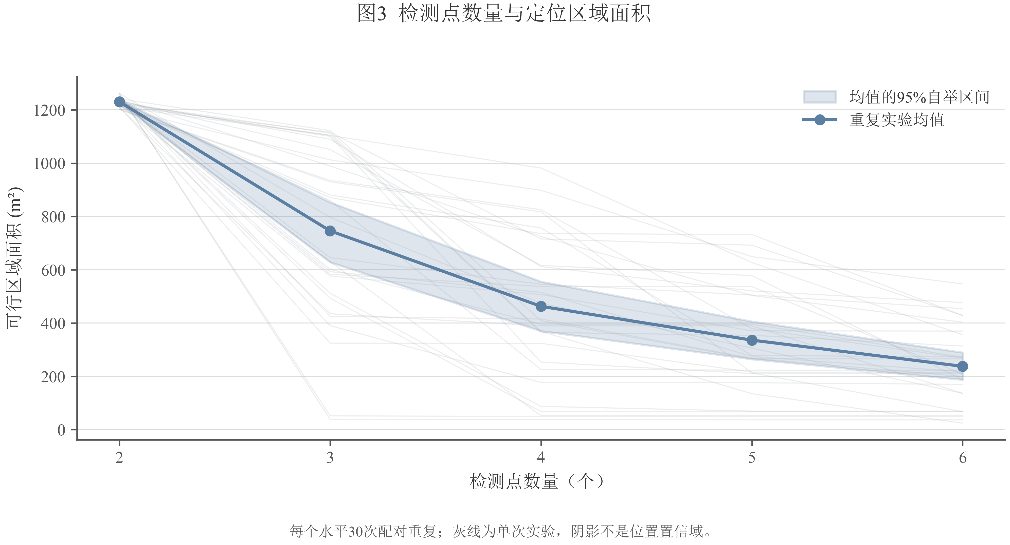
图 8 问题二：点数对可行域面积的影响
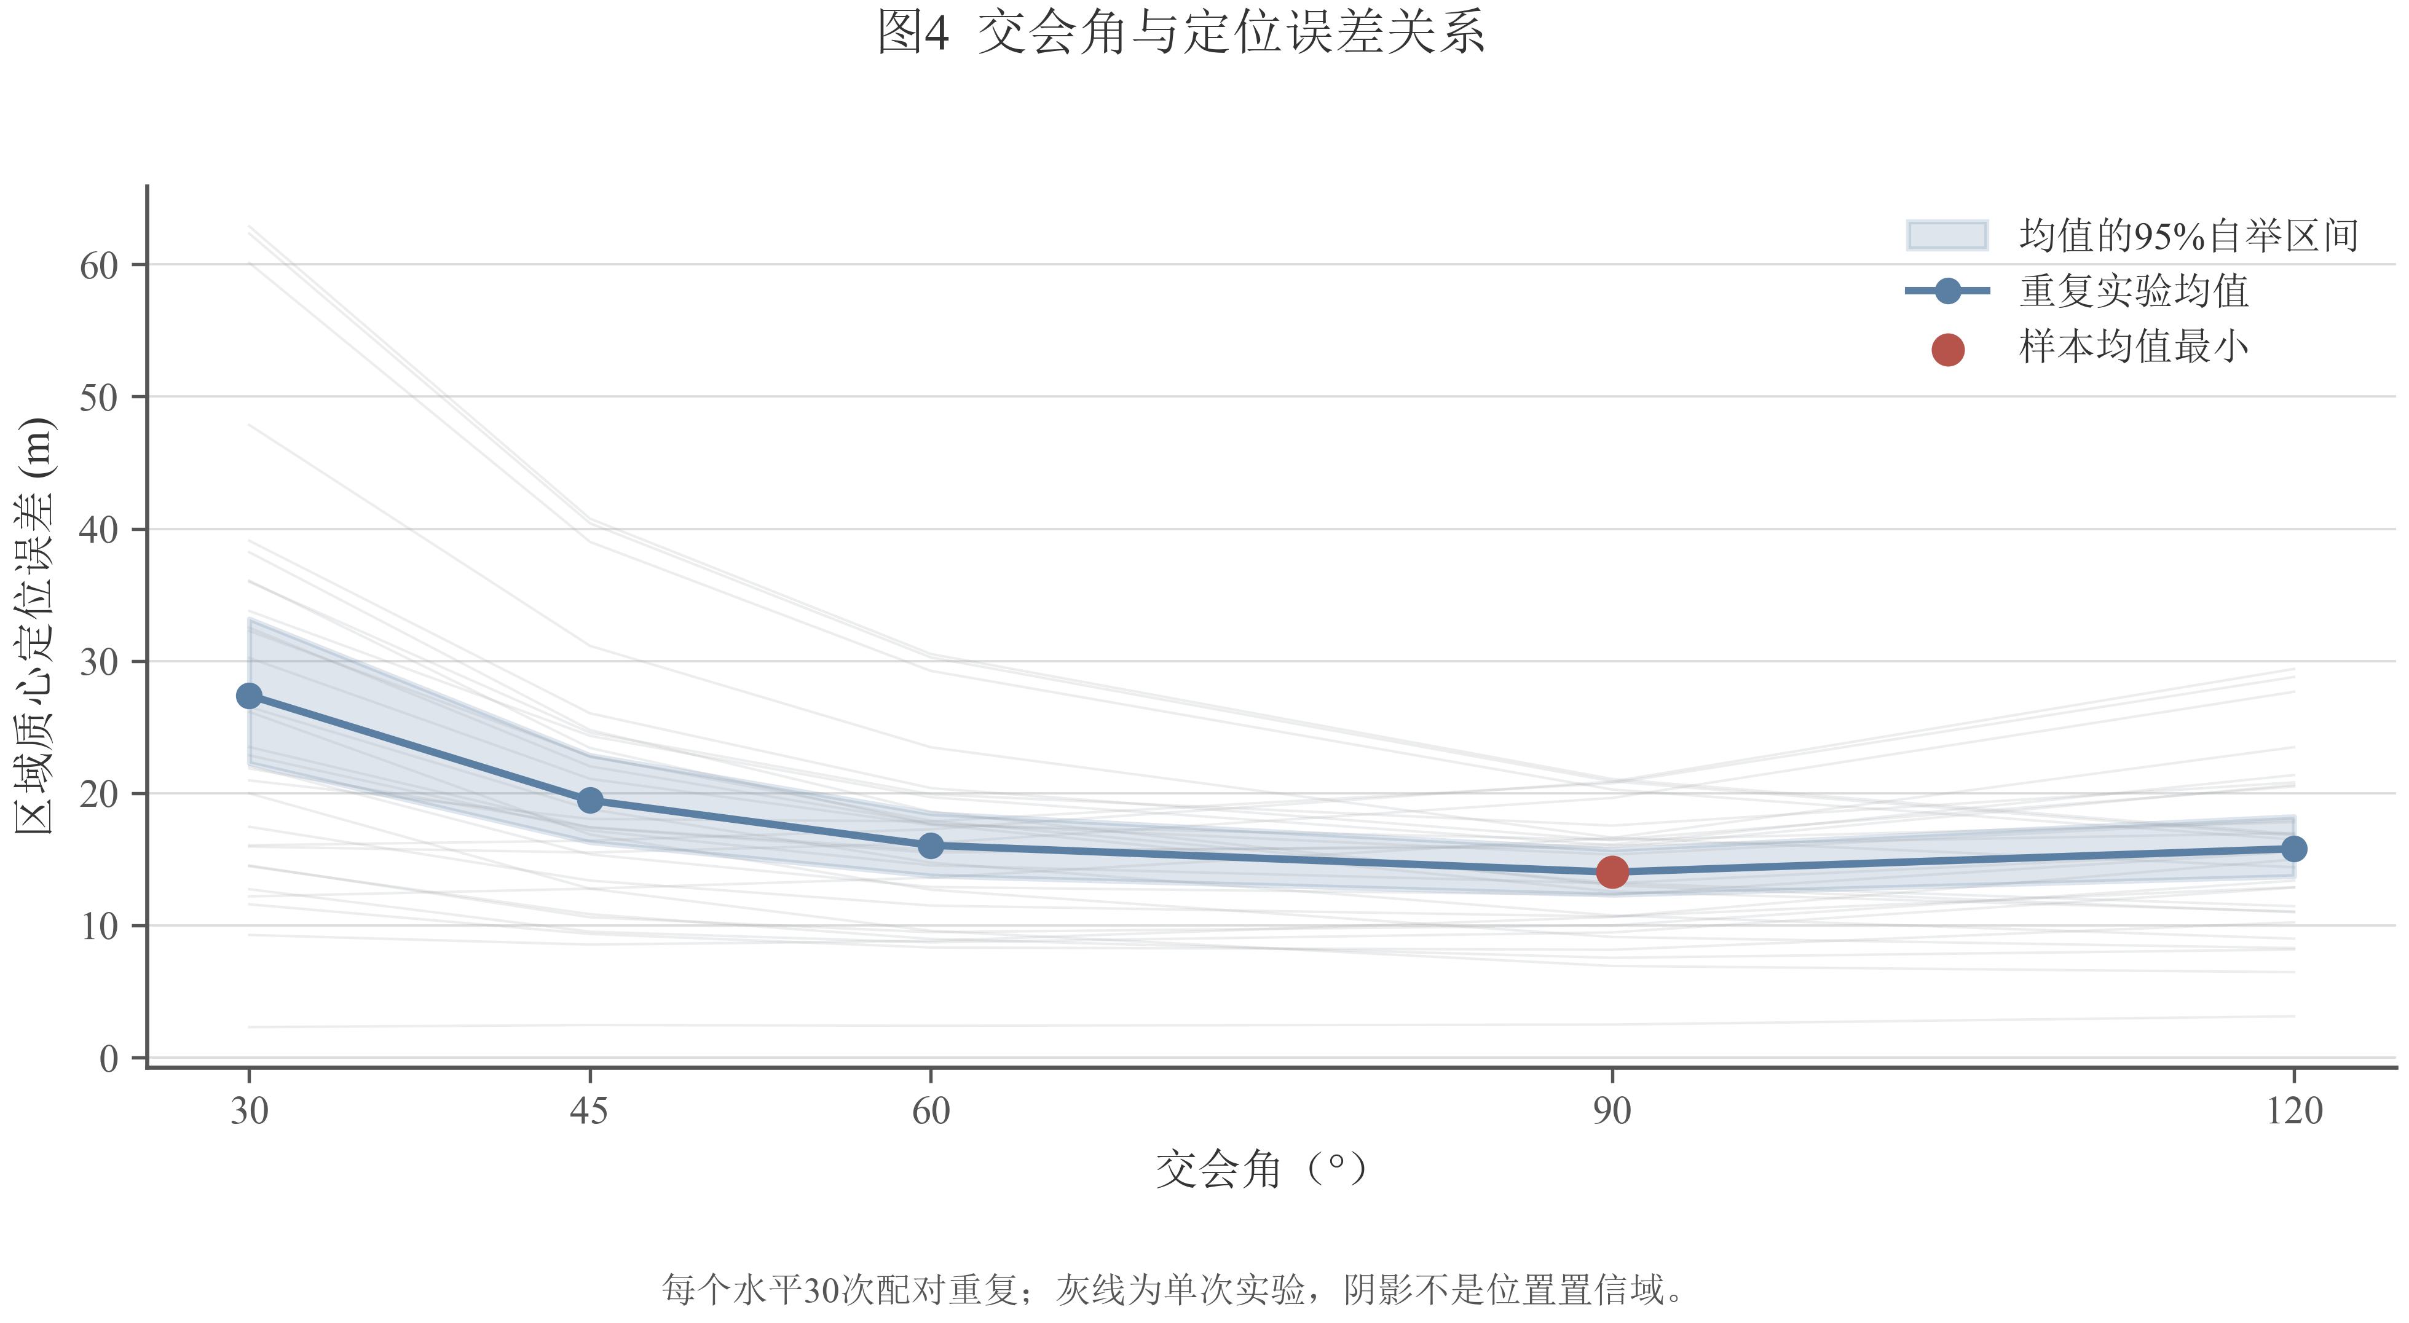
图 9 问题二：交会角对定位误差的影响
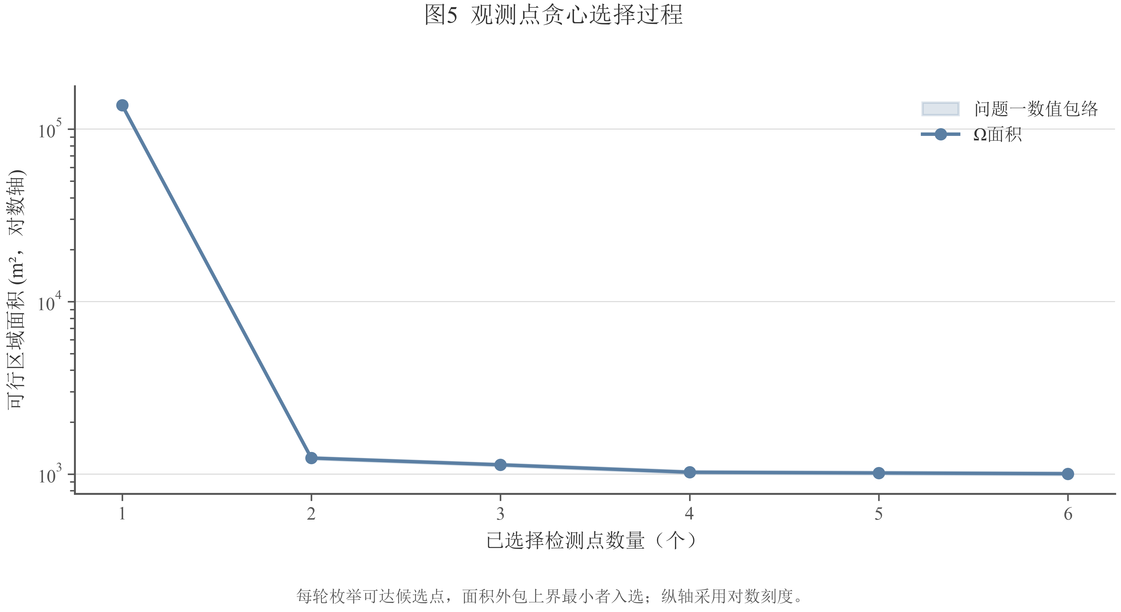
图 10 问题二：字典序贪心的收敛轨迹
4.6 可视化
origin_figures/Problem2_Observation_Optimization/：fig01_optimized_layout.png（最优布局）、fig02_layout_regions.png（同场景下四种布局的 Ω 对比）、fig03_number.png（点数）、fig04_angle.png（交会角）、fig05_greedy_convergence.png（贪心收敛轨迹）。
4.7 鲁棒性分析
- 点数鲁棒性：固定场景下 2→6 点面积均值 1230.9→237.8 m²，非增且 0 次越界；新增约束可能冗余，故不宣称严格下降。
- 方法鲁棒性：随机/均匀/本文/DOP 四法共享同一候选圆、同真值、同旋转、同序号误差（配对），本文布局在面积与直径上均最优；DOP 基线面积配对差跨 0 边缘（上界 −0.35），说明仅靠 DOP 不足以选出好布局。
- 区间纪律：均匀 vs 随机的区间跨 0，按纪律不声称优于随机。
- DOP 为何不能当目标（实测证据）：贪心轨迹上 DOP 单调降到 0.828，看似持续改善，但真实面积在第 2 轮后几乎不再下降（1 238→1 004 m²，仅 −19 %），且最小交会角反而从 90^circ 退化到 15^circ；DOP 无从感知这两件事，故只能作诊断。
4.8 灵敏度分析
- 交会角灵敏度：固定 4 点、两站等距 1000 m，角度 30^circ/45^circ/60^circ/90^circ/120^circ 时定位误差均值 27.394/19.452/16.056/14.019/15.799 m，$90^\circ$ 最小；60^circ 与 120^circ 的条件角同为 60^circ，结果接近但不完全相同（受圆盘截断影响）。
- 参考点偏差：布局只依赖 hat S；若 hat S 偏离真值，实际性能下降——本实验把真值代替 hat S 以隔离几何因素，该偏差属后续稳健性课题，不混入本次结论。
4.9 选点信息可获得性审计（本题最关键的自查）
题目要求"已知第一点示向、选择第二检测点"，因此选点只能使用当前可得信息：第一点位置、首条示向、误差界、场地范围、接收半径范围，以及由此得到的当前可行域。本文对实现做了逐项审计（audit_reference.py，30 次重复）：
检查项 | 结论
选点是否使用真实源位置？ | 没有。main.py 调用 optimize_layout(candidates, [0,0], 6, …)，参考点取坐标原点（即 hat S= 原点），候选评价由 localize(trial, Ŝ) 合成指向 Ŝ 的示向
是否使用了尚未执行的候选点观测？ | 没有真实观测被使用；但候选评价假定"到达候选点后的示向指向 Ŝ"（叠加 $ | \varepsilon | \le\delta$）。这是模型预测，不是已发生的观测
该假定何时成立？ | 仅当 S=hat S。S≠qhat S 时，选点所用的"未来观测"与真实观测存在偏差
偏差代价（可执行口径 vs 真值辅助理想化） | 可执行口径（hat S= 原点）面积均值 279.8 m²；真值辅助理想化（hat S=S，不可执行，仅作上界）218.7 m²；配对差 −61.1 m²，95 % CI $[-528.4,+286.1]$（跨 0） ⟹ 理想化的收益在统计上不成立
参考点偏差粗探 | 布局按原点选定后把真值再偏 500 m，面积均值 232.2 m²（−17.0 %，单方向粗探）

因此本文的定位是：§4.2–4.5 的贪心选点是只使用当前信息的可执行策略（不泄漏真值、不预支观测），但它对"hat S 与真值一致"有依赖，且理想化版本未带来统计显著改善。两处如实更正：① DOP 基线的配对区间为 [-232.06,-0.35]，不含 0（早稿"跨 0 边缘"错误，已更正），故只能说"在所测场景中本文面积目标优于所用 DOP 基线"，不能推广为"DOP 不能作为任何定位目标"；② 全文的"最优"一律限定为离散候选集内、给定观测预算与可达约束下的最优。参考点偏差的正式灵敏度扫描（固定 hat S= 原点，真值在多方向、多半径上扫描）列为待补实验。
五、问题三：全向源的搜索、定位与清除
5.1 模型
覆盖保证（含证明）：原点 + 半径 R₀=1200 m 圆环上等角 60^circ 的 6 点，共 7 点。设源 S 的径向距离为 ρ≤1800 m：
- 若 ρ≤1000 m，原点即可接收；
- 若 ρ∈[1000,1800] m，最近环点与 S 的角差不超过 30^circ，于是
φ 关于 ρ 为凸函数，故其在 [1000,1800] 上的最大值出现在端点：φ(1000)≈601²、φ(1800)≈968²，两端均 $<1000$ m ⟹ 任一源必被至少一个骨架点接收。
必须精确的表述：本配置只保证"至少一次接收"；由于接收半径下界恰为 1000 m，存在只被一个点接收的情形——反例：源恰位于某个环点上且 R꜀=1000 m，此时它到该环点距离为 0（返回 near），到原点与相邻环点均为 1200 m，故只有 1 个点能接收。因此不能声称"任一源被 ≥2 点接收"；多数源确实会获得多站示向，但那是经验性的、非保证的。覆盖巡回在"固定这 7 个站点、从原点出发、终点自由"的条件下经 6! 全排列验证为 7200 m 且为该条件下的最短路线（不声称是任意覆盖设计中的最短巡回）。
定位与认证：Ω=Bᵣ∩⋂ Wᵢ（问题一模型），若 MEC(Ω)≤ R꜀lₑₐr=20 m，则以 MEC 圆心为认证执行点（真值必在该圆内 ⟹ 清除必成功）；否则取最大交会角两条示向的最小二乘交点作为试探点（LS 点，非保证）。
调度：任务级最近邻 + 开放路径 2-opt（含尾段反转）生成清除路线；受限顺路清除：若把某已定位目标插入当前扫描路径的增量 Delta L≤δ=300 m，则在扫描途中顺路清除。
恢复闭环（正确性）：退出前对未解决频道执行有限预算恢复（2 轮 / 40 检测 / 20 清除）：未发现频道补齐缺失的覆盖观测（被拒请求不算有效观测、不推进排除），已发现未清除频道重新定位→补测→清除→归航。
5.2 结果与检验
指标 | 结果 | 来源
仿真清除率（1 000 例） | 100.000 %（全清 1 000/1 000）；平均移动 18 462 m（中位 18 412）、平均检测 136 次（中位 135）、平均总时间 4 564 s（题设标准口径） | results/selfcheck_cases1000.txt
认证判据正确率（关键指标） | 共 13 786 次清除尝试、成功 12 906 次（93.6 %），三种来源齐全且相加闭合：MEC 认证点 3 262 次全部成功（100 %） + LS 试探点 10 208 次成功 9 328（91.4 %） + **二分归航点 `queue\ | binary` 316 次全部成功（100 %）** = 13 786 ✓（早稿只列了前两类，差额 316 即第三类，容易被误读为统计不闭合）；880 次失败（6.4 %）经归航换示向补测后收回，故最终清除率仍为 100 % | 同上
终止语义（保证边界） | 退出前校验"既未清除、也未被排除"的频道：存在"发现过信号但未清除"的频道时程序返回未完成状态（P3 以 exit_status=incomplete + 退出码 4 体现；P4 写入 exit_status 与 unresolved_kind）。恢复预算（2 轮/40 检测/20 清除）是工程预算；因此必须区分三件事：① 测试中全部源被清除（1 000+1 400 例与 66 局模拟器日志支持）；② 程序只在证据充分时报告成功（终态逻辑支持）；③ 任意合法场景均能在预算内完成（尚无证明，本文不作此声明） | robot.py / robot4.py 终态校验
定位调用结构 | 63 684 次定位评估：MEC 认证 6 797 次（10.7 %）、LS 交会 25 124 次（39.4 %）、示向不足/退化 31 763 次（49.9 %）；MEC 半径中位 15.7 m（最大恰好 20.0），LS 交会角中位 74.4°（P90 87.1°） | 同上
病理场景（7 类 ×200 = 1 400 例） | 漏清 0 例，各类全清率 100 %（每类漏清率 95 % 置信上界 1.49 %）；对照组均值 4 566 s；最坏类别：全源贴边界 均值 6 122 s/P95 7 495 s，最坏接收（全 1000 m）5 610 s/6 701 s | selfcheck.py --patho（results/selfcheck_patho.txt）
实机 38 局（p3_log_*） | 零未决频道 38/38，每局清除 10–16 源；总虚拟时间均值 4 447.1 s（中位 4 451、标准差 564.1、CV 12.68 %、范围 [3,332,,5,417]）；每源 337.1 s（局内求商再平均）/ 332.7 s（∑ T/∑ N）；移动均值 17 952 m | problem3_robot/logs/ + archive_summary.py
计时口径：逐动作精确核账（关键） | 按题设标准口径 T=L/5+5Nₘ+Nₛwᵢₜ꜀h+5Nₒₖ+3Nfₐᵢl：问题三 38 局逐局残差 0.00 s（最大 $\lvert e\rvert$ 0.00，相对 0.0000 %）、逐动作 5 585 个（5 040 measure + 545 clear，按 request_id 去重）残差全为零；问题四 57 局、30 330 个动作同样零残差；原地成功清除 $\delta t$ 恰为 5.000 s（P3 n=3、P4 n=18，100 %） | time_model_audit.py（证据/time_model_audit_final.txt）
方向鲁棒覆盖判据 $S\in\operatorname{conv}Q(S)$ 核验 | 均匀 / 1700–1800 m / 1780–1800 m 三区各 4 万点：40 000/40 000 全部满足（用全网格点或仅用含 S 的三角形三顶点均 100.0000 %） | problem4_robot/dircov_audit.py（results/dircov_audit.txt）
消融（真配对） | 顺路清除 δ=300 为唯一有效模块（总移动 19 000→18 212 m） | ablation3.py

分阶段口径闭合（新增审计） | 36 局有阶段数据：∑各阶段 = 总虚拟时间，残差 lvert·rvert≤0.1 s（=1 个取整单位，phase_stats 按 0.1 s 取整；理论上界 0.05×阶段数）；分解合计恰为 100.0 % | phase_audit.py（证据/p3_phase_audit.txt）

可视化：origin_figures/Problem3_Robot/fig01_time_vs_sources.png（38 局实机：虚拟时刻随源数变化）、fig02_phase_time.png（分阶段时间构成）。分阶段占比（局内归一后对全部 36 局平均、缺失记 0，故合计恰为 100 %）：覆盖扫描 40.02 %（折算 1 779 s）、队列清除 35.75 %（1 589 s）、顺路清除 12.74 %（566 s）、补测 9.17 %（408 s）、归航 1.97 %（88 s）、顺路归航 0.22 %（10 s）、队列归航 0.12 %（5 s）。
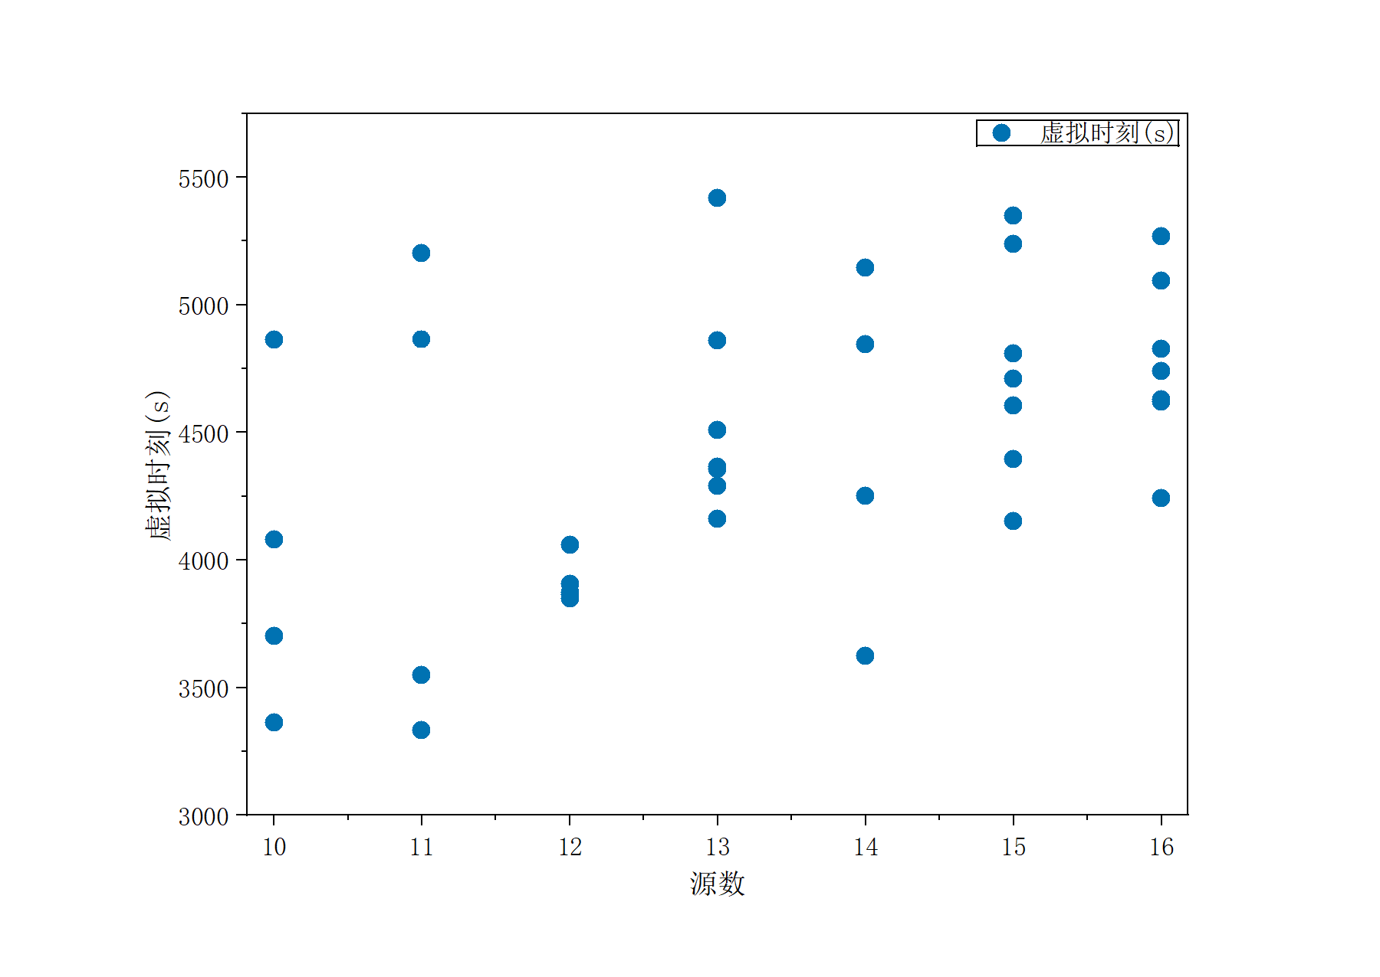
图 11 问题三：38 局实机：虚拟时间随源数变化
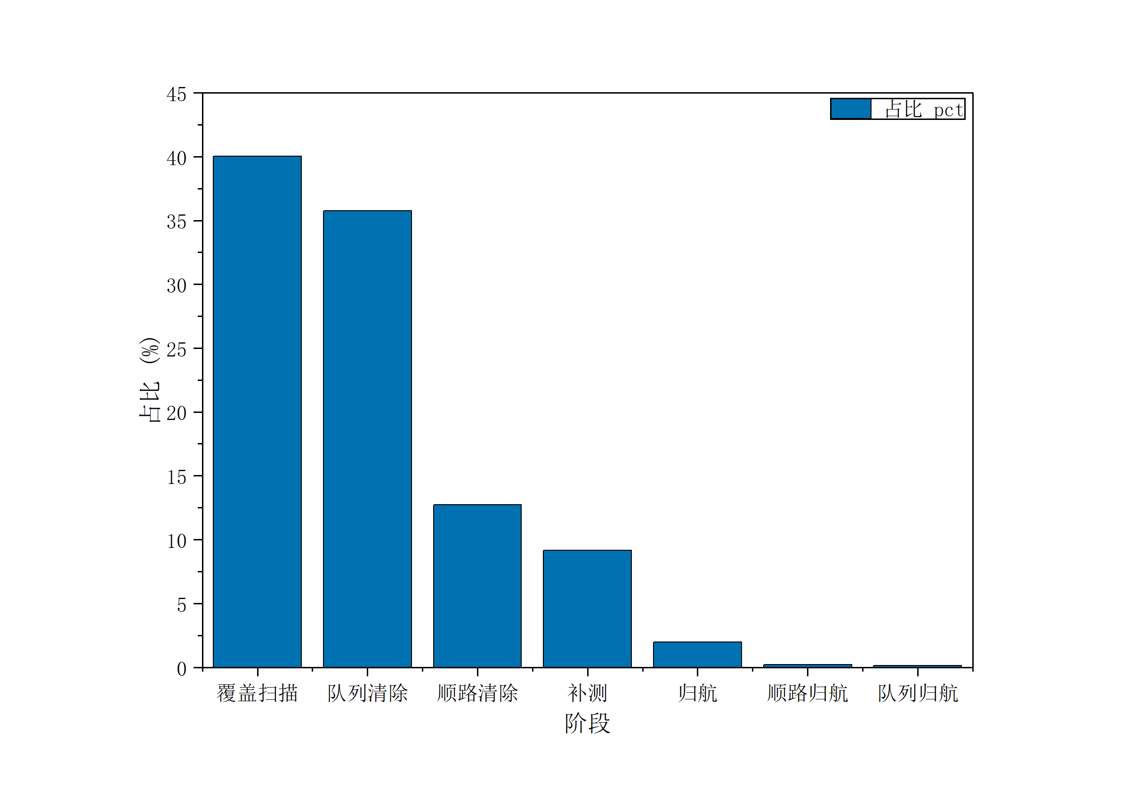
图 12 问题三：实机 36 局分阶段时间占比（合计 100 %）
口径说明：早期版本曾给出"归航 447 s"等数字，那是把只出现在 8 局的阶段按各局自身子集求平均所得；改为同一子集上平均后归航折算为 88 s，各阶段之和与总时间严格一致（4 445 s vs 4 445 s）。结论方向不变——覆盖扫描与队列清除合计约占 3/4 时间，补测与归航是次要项（合计约 11 %）。
5.3 鲁棒性分析
- 源数：38 局实机线性回归 T=2544+142.3N，R²=0.246——源数只能解释约 25 % 的方差；在源数与批次受控的子集上 R² 可升至 0.92，说明批次/场景差异是主要干扰。故跨批次比较一律按源归一（实测 337.1 s/源），不直接比总时间。
- 接受/拒绝鲁棒性：注入请求拒绝（每 7 次拒 1）后，"正常完成"与"环境真值全清"完全一致（81 = 81），未解决频道被正确区分为"真漏清"与"空白证书未补完"。
- 阈值鲁棒性：LS 信任门限（Ω≤20/25/30/40 m）单调劣化（最紧档 +2 646 s）；机会观测/补测复用经真配对后 ≤0.6 %（低于门槛），故一律维持冻结值。
5.4 灵敏度分析
- 顺路阈值 $\delta$：200/300/500/800/关闭 五档配对扫描，δ=300 最优（更小来不及顺路，更大偏离路径）。
- 覆盖半径：R₀=1200 m 由 §5.1 的覆盖证明决定（ρ∈[1000,1800] 段的最坏距离 ≈968 m <1000 m，余量约 32 m）。注意：相邻环点间距为 2R₀sin30^circ=1200 m，该式只约束"环上相邻点可互相补充接收"，并不是圆盘覆盖条件本身（早稿曾误用之）；本配置的完备性依据是上面的凸性端点论证，且未证明"6 点环在全部覆盖设计中点数最小"——只能说"在本文考察的点数–巡回权衡中，6 点环是满足覆盖保证的最小点数配置"。
- 阈值最优性口径：本节所有"最优/最小"均为离散候选集内的最优（配对实验在给定候选上比较），不构成连续参数空间的全局最优性证明。
- 两个对"覆盖—清除结构"的改进尝试（均经配对实验否决）：
- 在线开放路径联合调度：把调度写成 min_π L(当前位置,π)，π 覆盖全部剩余保证点与已就绪清除任务，每产生一个任务即重规划。实现后实测平均时间 4 653 → 13 900 s、移动 18.9 → 63.9 km（3 倍恶化），插入预算 300/800/1500 m 无差别；逐动作追踪显示每个任务都变成一次"出环—清除—回环"往返。
- 混合门控：仅当任务贴近覆盖环走廊（|,‖ T‖-R₀,|≤ g）时才允许顺路清除，其余留待末端巡回。5 档配对实验（g∈200,400 × δ∈300,800，n=400）全部劣于正式版：+23.1 至 +100.4 s，95 % CI 均不含 0，变快比例仅 15–24 %，移动量反而略增。
两项实验共同说明：δ=300 的"插入增量"判据已经只接受划算的顺路清除（人为取消其中的一部分只会把工作推给末端队列，使队列阶段由 1 617 s 升到 1 655–1 729 s）；而覆盖环（r=1200 m）与源所在内域在半径方向分离，任何"发现即穿插"的在线策略都会付出往返代价。因此"先覆盖、后成巡回清除"不是权宜之计，而是该几何下的正确结构。两段实验代码已从正式版整段删除（仅本论文与证据文件保留否决记录）；删除后 1 000 例自检与 1 400 例病理自检逐项与删除前完全一致（零差异），即正式版行为未受影响。
六、问题四：全向+定向混合的覆盖与清除
6.1 难点与证书
定向源有 180^circ 盲区，no_signal 有"无源/超距/盲区"三义，故不能据无信号断言无源。用确定性三角网格 + 逐频道三角形证书：
- 网格顶点集构成三角形剖分，覆盖圆盘并向圆外延伸（保证边界朝外辐射的源也能被盘外顶点测到）；
- 证书：若某三角形三个顶点对频道 c 均返回 no_signal，则该三角形内不含 c 的源。理由：源在三角形内 ⟹ 到三顶点距离 ≤ 最大边长 ≤1000 m（必可接收）；且三顶点环绕源，至少一个落在其 ±90^circ 覆盖半平面内；
- 全部覆盖三角形被证伪 ⟹ 频道退役（不存在）。证书按真实网格编号索引，摘要输出 certificate_index_ok 供单局判定。
发射模型（严格按题设，更正此处口径）：定向源在一个 $180^\circ$ 闭合半平面内发射，且该半平面内场强只随距离衰减、与角度无关。因此不存在"主瓣内连续方向增益变化"的模型假设，接收区域 = 以源为中心的接收圆盘 ∩ 一个 180^circ 发射半平面。于是：
- 收到信号 ⟹ 源距检测点 ≤1500 m 且 检测点位于其发射半平面内 且 源在示向楔形内；
- 无信号 ⟹ 可能"超距"，也可能"落在不发射的一侧"，故问题四不能像问题三那样把无信号直接转成一个 $1000$ m 排除圆盘。
方向鲁棒覆盖判据（可用于核验证书，不必重写成在线联合推理）：对假设源位置 S，取"距 S 不超过 1000 m 且对该频道完成了有效无信号检测"的站点集
若 S∈convQ(S)，则无论源朝哪个方向，至少一个站点落在其发射半平面内；而该站点又必在接收半径内（‖ Qᵢ-S‖≤1000≤ R꜀）⟹ 必收到信号，与"无信号"矛盾 ⟹ $S$ 处不可能存在未清除源。直观地说：检测站在该假设位置周围形成包围，使它无法把全部检测站藏到背面。因发射边界也算有信号，凸包边界情形同样满足，工程实现需留数值容差。
本文对该判据的核验（dircov_audit.py，三区各 4 万采样点，n=120,000）：
采样区 | Q(S)= 全部 ≤1000 m 网格点 | Q(S)= 含 S 的三角形三顶点（本文实际证书） | 平均 lvert Q(S)rvert
均匀 | 40 000/40 000（100.0000 %） | 40 000/40 000（100.0000 %） | 4.8
环 1700–1800 m | 40 000/40 000 | 40 000/40 000 | 4.7
环 1780–1800 m | 40 000/40 000 | 40 000/40 000 | 4.6

结论：只要 $S$ 落在某个三角形内，其三个顶点必在 $1000$ m 内且 $S\in\operatorname{conv}(\text{三顶点})$，方向鲁棒覆盖条件自动成立——即本文"三角形证书 + 最大边 ≤920 m"是上述判据的一个充分实现（充分不必要），本文不称二者等价。而"落在三角形内"这一前提由下面的连续覆盖证明保证（不再依赖采样）：
连续覆盖证明（对实际承担认证的 37 个三角形，`hull_proof.py`，纯几何核验、零采样）：
步骤 | 需证明 | 实测 | 判定
① 边长前提 | 每个证书三角形三边 ≤1000 m | 最大边 910.000 m（余量 90 m） | PASS
② 无孔 | 三角形面积和 = 凸包面积 | 13 267 377.305 vs 13 267 377.305 m²，差 $+5.6\times10^{-9}$ | PASS
③ 不重叠 | 两两内部交集面积为 0 | 最大重叠 $5.8\times10^{-11}$ m² | PASS
④ 凸包含圆盘 | 原点在凸包内且每条支撑边到原点距离 ≥ R | 8 顶点凸包，最近支撑边 1806.166 m $\ge$ 1800 m（余量 6.17 m） | PASS
推论 | ①+②+③ ⟹ 并集 = 凸包（闭集、两两内部不交、面积可加、并集 ⊆ 凸包）；④ ⟹ 凸包 supseteq 圆盘；故并集 $\supseteq$ 圆盘 | — | PASS

因此"实际证书三角形构成无孔剖分、其并集等于凸包、凸包严格包含目标圆盘、全部边长 ≤1000 m"是连续域上的几何结论；§6.2 的 12 万点采样仅作为一致性回归，不承担证明责任。（说明：三角形顶点编号经 sorted 排序，故朝向不统一属正常，不影响覆盖；格点共线形成的 T 型接点同样不影响覆盖。）
站点可以在圆域外（更正）：题设只要求源位于半径 1800 m 圆域内，并未要求机器人的检测/清除点位于场内。本文 P4 网格外扩 MESH_MARGIN=700 m，正是有意利用圆域外站点：它让"贴近边界且朝外辐射"的源也能被盘外顶点测到，是 §6.2 覆盖修复之外的第二重保障。（此前"候选站点必须在场地内"的表述过强，已作废；P2 中对候选点做的场内裁剪应理解为受控实验设定，而非题设约束。）
6.2 网格几何优化（旧默认 → 最终最小覆盖设计）
网格在本问中承担两件事：检出保证（任一源必被某顶点在 1000 m 内测到，且该顶点位于其发射半平面内）与"无源"证明（三角形证书）。因此网格设计的目标是"以最小扫描成本满足覆盖约束"，其中扫描成本 ≈ 巡回/5+20×5×点数。全程只改顶点集合几何，证书逻辑不变：
 | 旧默认 900/800/θ0 | 最终：27 点最小覆盖设计
点 / 三角 / 最大边 | 31 / 42 / 900 m | 27 / 37 / 910 m
固定扫描巡回 | 27 659 m | 24 120 m
扫描成本（巡回/5 + 100×点数） | 8 632 s | 7 524 s（−12.8 %）
覆盖空洞（三区各 2 万采样，含 [1780,1800] 极致边界环） | 0.0000 % | 0.0000 %（构造上无空洞）
定向可发现率 / 方向鲁棒判据 | 100 % | 100 %（12 万点 $S\in\operatorname{conv}Q(S)$）
证书回归 --cert | 通过 | 通过（27 项路径索引/证书/schema/固定种子）
离线配对（C 最终设计 vs A 旧默认；同场景逐例配对，$n=400$） | 50 % 定向 −1 083.5 s（−10.5 %），CI [-1140,-1027]，387/400 例更快（中位 −1 080 s）；100 % 定向 −1 052.5 s（−9.9 %），CI [-1118,-987]，378/400 例更快（中位 −1 088 s）；两臂全清 100 %、零漏清、零空洞；检测 520.9→456.9 / 553.0→483.2 次·例⁻¹，移动 35 703→32 187 / 36 628→33 444 m | ablation4.py --mesh-paired 400（results/ablation4_CvsA.txt）
历史版本链条（不作结论，仅供追溯） | A(31 点 900/800/θ0) → B(稀疏外环+4 补齐 31 点)：离线 −5.6 % / −5.5 %；B → C：−5.2 % / −4.6 %；A → C（上表，唯一可直接引用的 A/B 对比）：−10.5 % / −9.9 %。三个比值口径不同、不可连乘 | results/ablation4_mesh_paired.txt（B/C 两臂）
实机交错 A/B（8 局，旧/新/新/旧 交错） | 10 405.3 s | 9 196.3 s（−11.6 %）；固定成本 8 062 → 6 910 s（−14.3 %）；8/8 全清
已知代价（极端压力类"全定向·边界外指"） | 11 131 s | 11 728 s（+5.4 %，最外环顶点更少所致）

为什么这不是"参数调优"：最终方案是完整三角格点块（a=910 m、θ=30^circ、外扩 2412 m、平移 (460,0)），其三角剖分的并集 = 该点块的凸包 $\supseteq$ 圆盘，故从构造上不存在最外环薄空洞。搜索过程、成本公式与另外两个候选（#2 证书核提前停止、#3 Or-opt 巡回升级，均实测否决）见 §6.2bis。
一处必须记录的教训（原稿缺陷）：中间版本（稀疏外环 27 点 + θ=20^circ 平移）曾存在 0.0892 % 的薄空洞（最外环 1780–1800 m 环内达 2.20 %）。而早期"空洞率 0.000 %"的结论是均匀采样的产物——均匀采样恰好漏掉集中在最外环的薄孔。改用边界环加权采样 + 逐点包含检验（且检验真正承载推理的 cover_tris 而非全部 tris）才暴露它。复现例（该类第 123 例）中：该源不属于任何三角形，故"所有三角形被证伪 ⟹ 频道不存在"这一步对它不成立；且实测 27 次检测全部 no_signal（该源朝外辐射），于是被判 excluded（终态，_recovery 不处理）造成漏清。中间版本先以补点（+2/+4 点）修补，最终由最小覆盖设计从构造上消除。注意：本文只断言"没有三角形覆盖 ⟹ 我们这一版无法签发证书"，不断言"空洞处的真实方向覆盖必然失效"（见 §6.1 措辞收紧）。 历史版本（仅供追溯，不参与最终结论）：稀疏外环 27 点（未覆盖 0.0892 %）→ +2 补齐点 29 点（0.0220 %，离线 −7.5 %）→ +4 补齐点 31 点（0.0000 %，离线 −5.6 %）→ 最终最小覆盖设计 27 点（构造上 0 空洞，离线 −5.2 %/−4.6 %、实机 −11.6 %）。各中间版本的完整数字、配对结果与证据文件见 §6.2bis 与附录 D。
6.2bis 最小覆盖设计（最终网格）与两个被实验否决的候选
候选 #1（采纳）：最小覆盖顶点集。 把"网格"当成覆盖设计问题：目标函数取扫描成本而不是点数，因为巡回长度近似 面积/a+直径、是主导项，而测量成本为 20×5×点数：
搜索空间为"完整三角格点块（边长 a、旋转 θ、外扩半径、平移）"，硬约束为诱导三角剖分覆盖圆盘且最大边 ≤1000 m。结果：
网格 | 点/三角 | 最大边 | 巡回 | 扫描成本（巡回/5+100×点数） | 覆盖空洞（三区各 2 万采样）
旧默认 900/800/θ0 | 31 / 42 | 900 m | 27 659 m | 8 632 s | 0.0000 %
稀疏外环 +4 补齐点 | 31 / 53 | 920 m | 24 319 m | 7 964 s | 0.0000 %
最终：完整格点块 $a{=}910,\theta{=}30^\circ$, 外扩 2412, 平移 (460,0) | 27 / 37 | 910 m | 24 120 m | 7 524 s | 0.0000 %

关键性质：完整格点块的三角剖分并集 = 其凸包 ⊇ 圆盘，因此从构造上不存在最外环薄空洞——这比"稀疏外环 + 事后补点"从根上消除了 §6.2 那类证书失效。
配对实验（同场景逐例配对，$n=400$；两臂均全清、零漏清、零空洞）：
定向比例 | 31 点（稀疏外环+4补齐） | 27 点（最小覆盖设计） | Δ | 95 % CI | 逐例胜率
50 % | 9 724 s | 9 217 s | −506.7 s（−5.2 %） | [-565,-448] | 330/400
100 % | 10 092 s | 9 626 s | −466.0 s（−4.6 %） | [-532,-400] | 315/400

代价（如实记录）：极端压力类"全定向·边界外指"由 11 131 s 升到 11 728 s（+5.4 %）（最外环顶点更少）；其余 9 类全部变快，病理集 2 000 例仍 0 漏清。
候选 #2（实现后实测否决，默认关）：证书核 + 提前停止。 思路是只证伪"能覆盖圆盘的最小子集三角形"即可排除频道，并把该子集顶点排在巡回前面。实测：对最终网格，贪心集合覆盖得到的最小子集 = 全部 37 个三角形（设计太紧，每个三角形都独立承担某段边界的覆盖），没有提前停止余量；配上 core-first 排序后病理集 10 类均值 9 869 s vs 关闭时 9 849 s（反而 +0.2 %），低于 0.5 % 门槛 → 维持关闭。
候选 #3（实现后实测否决，默认关）：巡回求解器升级（Or-opt 段重定位）。 实测：覆盖巡回 24 120 m 时 Or-opt 找不到任何改进（该巡回已接近"面积/边长+直径"下界，2-opt 已足够）；扫描后清除巡回 n=10sim16 时 2-opt 也已足够 → 10 类均值差异同为 +0.2 %（默认反慢）→ 维持 "2opt"。
这三项的方法论价值：① 把"网格"从"几何调参"提升为覆盖设计优化，并纠正了目标函数（必须是扫描成本，不能只数点数）；② 两个看似合理的算法改进（提前停止、更强的巡回求解器）都因最终设计的紧致性而失效——说明"减少冗余"的优化会吃掉依赖冗余的加速手段，这一点若不实测会误以为有收益。开关均保留在代码中（CERT_CORE、TSP_MODE），可随时复核。
6.2ter MEC 就绪冻结（本次唯一采纳的算法改进）
观察：程序中一个频道即使已满足 rMEC(Ω꜀)≤20 m，仍保持 found 状态，只要后续网格点能改善交会角就仍会被再次测量，直到顺路清除或扫描结束。
这在数学上是不必要的：真实源 G꜀∈Ω꜀，若 Ω꜀ 的最小覆盖圆为 B(z꜀,r꜀) 且 r꜀≤20 m，则 ‖ G꜀-z꜀‖≤20 m——清除点已被确定性认证。此后即使获得更多示向，最多只是进一步缩小区域，不会改变"该点可保证清除"的结论。
实现（不引入新定位算法，只加一个状态）：found → ready_to_clear：① 保存首次通过认证的 MEC 圆心；② 后续网格点不再测量该频道；③ 不强制绕路——仍按原 δ=300 顺路规则，否则并入扫描后的 2-opt 清除队列；④ 清除失败仍由现有归航与恢复闭环兜底。
固定误差场配对实验（ablation4_mecfreeze.py，n=400/档；误差改为确定性函数 err(scene,c,x,y)，与动作顺序无关，故两臂面对同一误差场）：
定向比例 | 冻结前 | MEC 冻结 | Δ | 95 % CI | 逐例胜率 | 网格检测/例 | 移动 | 清除失败 | 漏清
50 % | 9 204 s | 8 614 s | −590.3 s（−6.4 %） | [-611,-570] | 100.0 % | 456.5 → 358.0 | 32 133 → 32 133 m | 1.2 → 1.2 | 0 / 0
100 % | 9 653 s | 9 153 s | −500.1 s（−5.2 %） | [-517,-483] | 100.0 % | 484.0 → 400.7 | 33 550 → 33 547 m | 2.1 → 2.1 | 0 / 0

收益来源：移动量与清除失败次数完全不变，收益纯粹来自被省掉的冗余测量（每例约 85–100 次检测）。
病理集回归（10 类 ×200 = 2 000 例，冻结开启）：0 漏清，且10 类全部变快：近中心背向 −1 711 s、上界 16 源 −707 s、随机全向 −638 s、最坏接收 −526 s、边界外指 −488 s、近简并 −495 s、全定向 −539 s、50 % 定向 −467 s、下界 10 源 −447 s、边界切向 −144 s。--cert 回归（27 项路径索引/证书/schema/固定种子）全部通过。
实机交错 A/B（官方模拟器在环，8/8 全清、零未解决）：
指标 | 对照（不冻结，n=4） | 冻结（$n=4$） | 变化
平均源数（不可控） | 13.25 | 14.25 | +1.0
每源时间 $\sum T/\sum N$ | 683.5 s | 624.3 s | −8.7 %
每源时间（局内求商再平均） | 694.6 s | 639.4 s | −8.0 %
网格检测次数/局 | 449.5 | 354.5 | −95.0（−21.1 %）
平均虚拟时间（原始口径） | 9 056.5 s | 8 896.0 s | −160.5 s（−1.8 %，受源数差异干扰）
移动/源 | 2 382 m | 2 358 m | −1.0 %
未解决频道 | 0 | 0 | —

读法与边界：两臂各仅 4 局且源数不同（13.25 vs 14.25），原始总时间区间重叠（[8,388,9,422] vs [8,289,9,142]），故原始总时间的 −1.8 % 不构成显著结论；可比的是每源口径（−8.0 ~ −8.7 %）与机制级证据"检测次数 −21.1 % 且全部全清"。二者与离线固定误差场结果（−5.2 ~ −6.4 %）方向一致、量级相当。
与题设的相容性（逐条自查）：不把问题四的 no_signal 当作距离排除信息；只使用已采用的 ±1^circ 可行域模型；仅在 rMEC≤20 m 时冻结（属确定性清除保证）；不增加任何请求、反而减少请求；不改变串行通信、request_id 与清除语义；不引入概率地图/PSO/遗传算法等新方法。
6.3 结果与检验
指标 | 结果 | 来源
离线配对（C 最终 vs A 旧默认；逐例真配对 $n=400$） | 50 % 定向 −1 083.5 s（−10.5 %），CI [-1140,-1027]，387/400 例更快；100 % 定向 −1 052.5 s（−9.9 %），CI [-1118,-987]，378/400 例更快；两臂零漏清、零空洞 | results/ablation4_CvsA.txt
中间版对照（29 点含 2 补齐点） | −776 / −804 s（−7.5 %）——少 2 个补齐点故更快，但覆盖未闭合（残留 0.0220 %），不作为最终配置 | 同上（历史轮次）
历史对照（27 点版本，修复前默认） | 离线 −920 ~ −1 059 s（−8.8 ~ −9.9 %）；实机交错 A/B 总时间 −11.6 % | 保留供追溯（空洞未修复，不可引用为最终结论）
实机交错 A/B（最终 27 点设计 vs 旧默认 31 点；8 局全部有效，旧/新/新/旧 交错） | 总虚拟时间均值 10 405.3 → 9 196.3 s（−11.6 %）；网格扫描固定成本 8 062 → 6 910 s（−14.3 %）；移动 36 227 → 32 200 m（−11.1 %）；检测 521 → 452.5 次（−13.2 %） | 证据/mesh_ab_final_27v31.txt
每源时间（最终，实机） | ΣT/ΣN 770.8 → 656.9 s（−14.8 %）；局内求商再平均 790.1 → 658.1 s（−16.7 %）。新臂平均源数更多（14.0 vs 13.5）却更快 | 同上
局间分布（关键，最终） | 旧 4 局 [10,185,,10,758] s；新 4 局 [8,851,,9,487] s——区间不重叠，新网格最差局仍比旧网格最好局快 698 s | 同上
正确性（最终） | 8/8 全清、零未解决、`certificate_index_ok` 全真；臂隔离已核验（旧臂日志回退 MESH_PTS_OVERRIDE=None） | 同上
历史版本（仅供追溯，不参与结论） | 29 点中间版本：总时间 10 686 → 9 456 s（−11.5 %）、每源 850.6 → 707.8 s、固定成本 8 340 → 7 314 s、局间 [10,407,10,996] vs [9,273,9,913] | 证据/mesh_ab_final_29v31.txt
实机累计（跨全部批次） | 66 局进入分组统计（δ=300 共 62 局 + δ=500 共 4 局）全部全清、零漏清；另有 11 局因模拟器测试会话未开启/已结束而无有效数据（摘要带 error 字段，已显式标记、不计入任何均值），4 局为早期旧格式日志（无分阶段/证书字段）。注：该累计跨 31/29/27 点多个网格版本，只用于"全清可靠性"证据，不作时间对比 | compare_runs.py（全量，results/archive_full.txt）

口径提示（版本来源必须分开，不互相覆盖）：① 离线配对 = 最终 31 点（含 4 补齐点）vs 旧 31 点，--mesh-paired 400，−5.6 % / −5.5 %（CI 不含 0，354/350 of 400 例更快，两臂均零漏清零空洞）；② 上表实机 A/B 是29 点中间版本（−11.5 %），比最终版少 2 个补齐点、覆盖未闭合，不可当作最终配置的实机收益；最终 31 点版实机数据取得后另列一节，不覆盖本行，以便追溯版本来源。③ 实机 A/B 的臂间差异还含"源数不同"这一不可控因素，故每源口径比总时间口径更可比。④ 图像同理：fig02_phase_time.png 在最终实机数据取得前保留"中间版本"标识，不用于最终收益结论。
证书回归（--cert） | 索引映射、证书（60 例 0 漏清/0 误排除）、摘要 schema、固定种子一致性全通过 | selfcheck4.py --cert
病理场景（10 类 ×200 = 2 000 例，最终 27 点网格） | 漏清 0 例（每类 95 % 上界 1.49 %）；9 类变快（全定向 9 601 s、50 % 定向 9 179 s、全向 8 788 s、16 源 9 322 s、10 源 9 055 s、最坏接收 10 111 s、边界切向 8 611 s、近中心背向 8 714 s、近简并 9 582 s）；唯一边界外指类 11 728 s（+5.4 %，见 §6.2bis 代价） | selfcheck4.py --patho（results/selfcheck4_patho.txt）
逐级补齐的代价（同种子逐例配对，2 000 例） | 27→29 点：典型类 +1.5 ~ +2.5 %（+2 点 ×20 频道 ≈ +200 s），边界类反而 −3.5 %；29→31 点（完全闭合）：再 +1.5 ~ +2.5 % | 同种子三次 --patho
定向比例对时间的影响（最终配置） | 全定向 10 059 s → 50 % 定向 9 692 s → 全向 9 360 s（均值，每类 200 例） | 同上

可视化：origin_figures/Problem4_Robot/fig01_mesh_ab.png（旧/新网格 A/B 对比）、fig02_phase_time.png（分阶段归因，最终 27 点设计 4 局）：网格扫描均值 6 910 s、扫描后（顺路+归航+补测）均值 2 286 s，两者之和 9 196 s = 总均值 9 196 s；逐局闭合（f2: 6 885+2 193=9 078 ✓；f3: 7 077+2 410=9 487 ✓；g2: 6 719+2 132=8 851 ✓；g3: 6 958+2 411=9 369 ✓）。可见网格扫描占约 75 % 的时间，是问题四的主要成本项——这正是最小覆盖设计能带来 −14.3 %（固定成本）/ −11.6 %（总时间） 的直接原因。
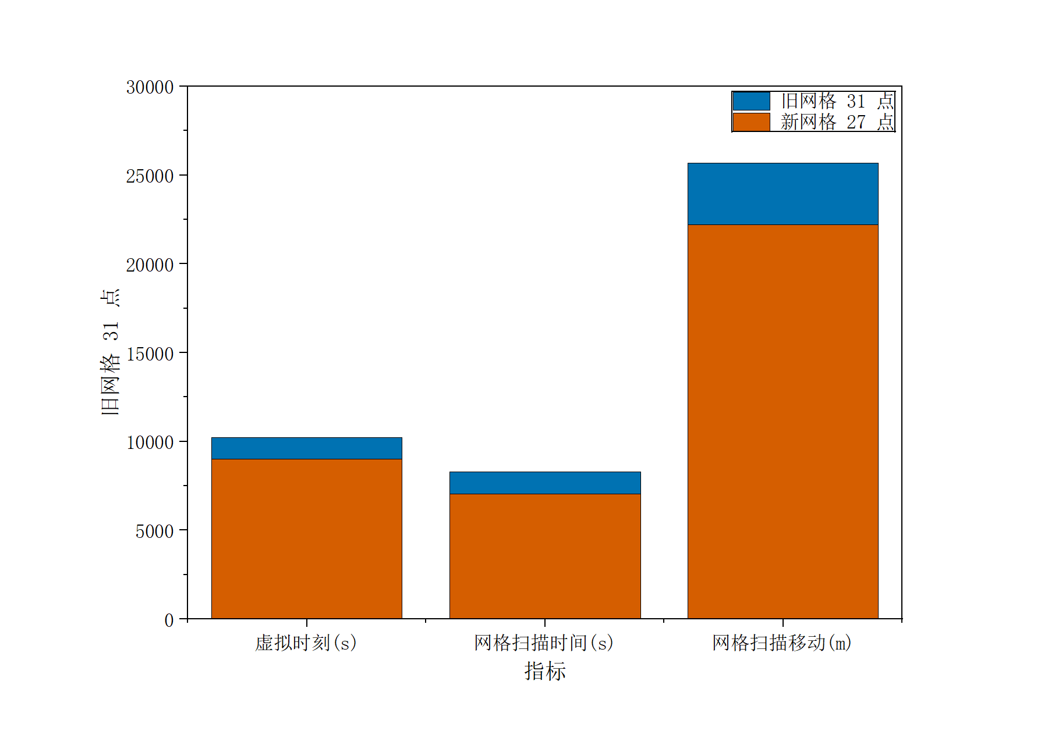
图 13 问题四：旧默认网格与最终最小覆盖设计的 A/B 对比
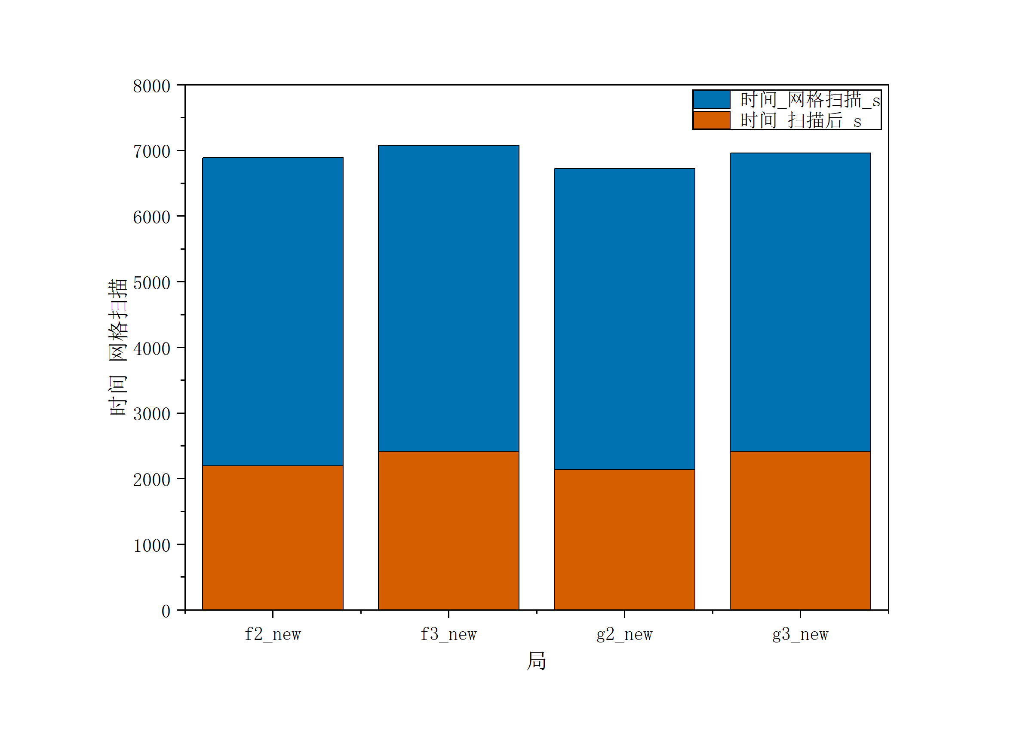
图 14 问题四：最终 27 点设计 4 局分阶段时间（逐局闭合）
6.4 鲁棒性分析
- 定向比例：0 %/50 %/100 % 三档病理集全部零漏清（全定向类 10 059 s、50 % 类 9 692 s、全向类 9 360 s）。曾经的最薄弱环节（"全定向 + 边界外指"类 1/200 残留源）已被定位并彻底修掉：根因是我们的三角形剖分存在薄空洞、导致证书无法签发（见 §6.2 修正说明），补齐 4 个覆盖点使剖分在密集采样下完全覆盖圆盘后，该类 200 例全部清除。
- 实现正确性优先：修复"路径访问序号 vs 真实网格编号"混用缺陷（原 31 点却生成 32 项路径、原点重复扫描、仅 2/32 编号偶然相等），修复后同一批 60 例由 1 例漏清/1 次误排除变为 0/0——说明小样本 100 % 不能替代证书逻辑检查。
- 请求拒绝鲁棒性：注入拒绝后恢复闭环正常工作，"正常完成 59 = 真值全清 59"。
- 阈值鲁棒性：邻域试探圈 (8,15) 实测最优（取消则 +9~+14 s）、补测距离上限各档 ±10 s 内（无收益）、多方向复核 +11.9 km（无收益）→ 全部维持冻结值。
6.5 灵敏度分析
- 网格参数灵敏度：a∈900,…,1050、margin、旋转、平移四维扫描表明：a>1000 违反"三角形内点到顶点 ≤1000 m"；a=1000、margin 800 虽仅 19 点但空洞 2.7 %（不可用）；当前配置在"有效配置中巡回最短"。
- 顺路阈值灵敏度：离线配对 δ=500 更优（−140~−171 s），但实机按源归一与之冲突，且差值仅约 1.5 %（小于单局波动 5–6 %）→ 维持 300。
七、模型评价与推广
优点：①定位是确定性集合运算，给出严格包含保证与数值上下界，不依赖概率假设；②"能否清除"有认证判据（MEC≤20 m），把成功率从"期望"变成"判定"；③问题四把"无源"升级为可验证证书，使 100 % 清除有结构性依据；④所有取舍（阈值、网格、模块）均由同场景配对实验 + 硬约束一票否决决定，并保留了可复核的门控证据（审计）。
不足：①外包指标是数值包络，非形式化区间证明；②问题三的补测出行成本（约 1 100 m/次）仍是主要可变成本，现有机会复用机制收益 <1 %；③问题四证书要求顶点最大边 ≤1000 m，网格规模（27 点）由保证驱动，难以进一步压缩；④实机单局波动（CV 5–13 %）大于多数阈值类改动，故这些改动只能在离线上判定。
推广：本框架适用于"以有界角度/距离量测确定目标集合 + 需近距执行动作"的机器人任务（如搜救、无线电监测、巡检），核心是把量测做成集合、把执行做成认证、把调度做成保证覆盖。
附录 A 复现命令
# 统一 UTF-8 输出口径(否则中文会因控制台码页而乱码)
$env:PYTHONIOENCODING='utf-8'; [Console]::OutputEncoding=[System.Text.Encoding]::UTF8
# ---- 问题一 ----
python -m unittest discover -s Problem1_Localization\tests -t . -v # 12 项, OK
python Problem1_Localization\main.py
python Problem1_Localization\validate.py # 生成 results/ 与 5 张图
# ---- 问题二 ----
python -m unittest discover -s Problem2_Observation_Optimization\tests -t . -v # 9 项, OK
python Problem2_Observation_Optimization\main.py
python Problem2_Observation_Optimization\validate.py
# ---- 问题三(仿真自检; 结果写入 results/) ----
python problem3_robot\selfcheck.py --cases 1000 --diag # 清除率/认证正确率/定位结构
python problem3_robot\selfcheck.py --patho --patho-rep 200 # 7 类 ×200 病理
python problem3_robot\archive_summary.py # 实机 38 局归档核对
python problem3_robot\audit.py # 参考路线下界审计
python problem3_robot\ablation3.py --opp 300 # 顺路阈值等配对消融
# ---- 问题四 ----
python problem4_robot\selfcheck4.py --cert 60 # 索引/证书/schema/固定种子回归
python problem4_robot\selfcheck4.py --patho 200 # 10 类 ×200 病理
python problem4_robot\cover_audit.py # 圆盘覆盖性/证书空洞审计(不变量)
python problem4_robot\dircov_audit.py # 方向鲁棒覆盖判据 S∈conv Q(S) 核验
python time_model_audit.py # 逐动作/逐局计时核账(题设 5 s 口径)
python problem4_robot\mesh_complete.py --find # 空洞最小补点(贪心)
python problem4_robot\mesh_complete.py --verify 200 # 补点前后配对(漏清 + 耗时)
python problem4_robot\patho_diag.py --kind edge_out 200 # 漏清根因复现(同 rng 流)
python problem4_robot\compare_runs.py --pair 300 500 problem4_robot\logs\*_d300*.jsonl problem4_robot\logs\*_d500*.jsonl
python problem4_robot\ablation4.py --mesh-paired 400 # 网格几何配对消融
# ---- 跨问审计 ----
python time_model_audit.py # 逐局时间模型回算
python strategy_audit.py both 200 # 策略门控审计
说明：问题三/四为模拟器在环（HTTP+JSON，http://127.0.0.1:2026），实机数字来自 problem3_robot/logs/、problem4_robot/logs/ 的原始日志；仿真自检（selfcheck/ablation）使用内置场景模型，不需要外部模拟器。
附录 B 图件清单
问 | 图件目录 | 文件
1 | origin_figures/Problem1_Localization/ | fig01_single_wedge / fig02_feasible_region / fig03_number / fig04_error / fig05_angle（PDF+SVG+PNG）
2 | origin_figures/Problem2_Observation_Optimization/ | fig01_optimized_layout / fig02_layout_regions / fig03_number / fig04_angle / fig05_greedy_convergence
3 | origin_figures/Problem3_Robot/ | fig01_time_vs_sources.png / fig02_phase_time.png（已按闭合后占比重绘：7 阶段占比合计 100 %）
4 | origin_figures/Problem4_Robot/ | fig01_mesh_ab.png / fig02_phase_time.png（已按新网格逐局数据重绘：网格扫描 vs 扫描后，两段之和 = 该局总时间）

排版待办：问题四 fig02 的纵轴标题由 Origin MCP 的启发式生成为"时间 网格扫描"，应在 Origin GUI 中一键改为"时间 (s)"（当前 API 无轴标题设置接口，LabTalk 调用未生效）。问题三 fig02 纵轴"占比 (%)"正常。
附录 C 数据与日志清单
- 问题一：Problem1_Localization/results/（450 行明细、15 组统计、配对、收敛、审计、验证、清单）
- 问题二：Problem2_Observation_Optimization/results/（420 行明细、贪心轨迹与候选评价、四法配对、DOP 配对、验证）
- 问题三：problem3_robot/results/（自检、消融、审计、时间模型标定）；实机日志 problem3_robot/logs/p3_log_*.jsonl（38 局）
- 问题四：problem4_robot/results/（证书回归、消融、对照）；实机日志 problem4_robot/logs/p4_log_*.jsonl（48 局）
附录 D 证据清单与可复现性（投稿前必读）
D.1 落盘证据（可在仓库内直接核对）
证据文件 | 内容 | 对应论文数字
Problem1_Localization/results/（明细/统计/配对/收敛/审计/验证/清单） | 问题一全部实验 | §3.4–3.7
Problem2_Observation_Optimization/results/（明细/贪心轨迹/配对/DOP/验证） | 问题二全部实验 | §4.5–4.8
problem3_robot/results/selfcheck_cases1000.txt | 1 000 例仿真 | §5.2 清除率
problem3_robot/results/selfcheck_patho.txt | 7 类 ×200 病理 | §5.2 病理行
problem4_robot/results/selfcheck4_cert.txt | 索引/证书/schema/固定种子回归 | §6.3 证书回归行
problem4_robot/results/selfcheck4_patho.txt | 10 类 ×200 病理 | §6.3、§6.4 病理与定向比例
problem4_robot/results/cover_audit.txt | 圆盘覆盖性/证书空洞审计（含边界环加权采样） | §6.2 修正说明
2026B_solution/证据/time_model_audit_final.txt | 逐动作/逐局计时核账（题设 5 s 口径，残差全零，原地清除 δt=5.000 s） | §5.2 计时行、D.3
problem4_robot/results/dircov_audit.txt | 方向鲁棒覆盖判据 S∈convQ(S) 核验（120 000 采样点） | §6.1
problem4_robot/results/mesh_design_search.txt | 最小覆盖设计搜索（933 个可行设计，按扫描成本排序） | §6.2bis 候选 #1
problem4_robot/results/tsp_2opt_patho.txt | #2/#3 关闭时的病理集对照（用于否决） | §6.2bis 候选 #2/#3
problem4_robot/results/mesh_complete_find.txt | 贪心补点过程（未覆盖 107→52→2 /120000） | §6.2
problem4_robot/results/patho_diag_edge_out.txt | 漏清根因复现（该类第 123 例，频道 15） | §6.2、D.3
2026B_solution/证据/p3_archive.txt | 问题三 38 局归档核对（archive_summary.py） | §5.2、§5.3
2026B_solution/证据/mesh_ab_final_29v31.txt | 最终配置实机交错 A/B（29 点 vs 31 点，8 局有效）逐局明细 | §6.3 全部实机行
2026B_solution/证据/mesh_ab_report.txt | 修复前 27 点版本实机 A/B（历史追溯） | §6.3 历史对照行
problem4_robot/results/ablation4_mesh_paired.txt | 最终配置离线配对（29 点 vs 31 点，n=400×2 定向比例） | §6.3 离线配对行
2026B_solution/证据/mesh_all_report.txt | 问题四全量日志分组 | §6.3 实机累计行

D.2 口径纪律（复现时必须遵守）
- 跨批次只比同会话交错 A/B；跨批次比较一律按源归一（每源时间），并同时给出 ∑ T/∑ N 与"局内求商再平均"两种口径。
- 任何阈值/结构改动须同时满足：① 全清且零未解决；② 同场景配对（case_env 逐案例固定 RNG）；③ 收益 ≥ 约 0.5–1 % 总时间；④ 不引入新的漏清风险——否则维持冻结值。
- 实机单局波动（CV 5–13 %）大于多数阈值类改动，因此阈值类结论只在离线上判定，实机仅作趋势复核。
D.3 已修正的口径/实现问题（防止复现时再次踩坑）
- 计时口径已回到题设标准，并撤回此前的两处错误解释：① 撤回"成功清除实为 4 s"——真实原因是我们自己的客户端与审计脚本都把 `/clear` 误记了一次换频（+1 s），而题设明确 /clear 不换频、也不改变测向机频道状态；用"清除 4 s"恰好抵消了这个自造偏差。已修正 6 处客户端（simlib.SimClient、robot.py、robot4.py、两个 selfcheck 的 MockClient、audit.py）与核对脚本，计时回到 T=L/5+5Nₘ+Nₛwᵢₜ꜀h+5Nₒₖ+3Nfₐᵢl。② 撤回"剩余秒级残差来自秒级取整或 enter/exit 费用"——按题设，内部按微秒累计、/enter 与 /exit 均不增加虚拟时间；修正后逐局与逐动作残差全部为 0（问题三 5 585 动作、问题四 30 330 动作，0/36 千余动作偏离超过 0.01 s），原地成功清除 $\delta t=5.000$ s（100 %），与文档完全一致，不存在需要解释的残差。
- 方法论教训："标定一个参数去拟合残差"之前，先检查是不是自己记错了账。本次若继续沿用 4 s，模型会与题设不符，而所有结论（时序、阈值）都建立在错误的计价上；正确做法是逐动作核账（δt 与该动作的移动/换频/执行费用比较、按 request_id 去重、只统计被接受的动作）。
- 配对 RNG：早期实验用同一 RNG 顺序产生场景与角度噪声，导致"同 case 序号 ≠ 同场景"；已改为逐案例固定种子。
- 证书索引：早期把"路径访问序号"当"网格编号"，已改为真实网格编号并输出 certificate_index_ok。
- 工具完整性：problem3_robot/selfcheck.py 与 problem4_robot/selfcheck4.py 曾因一次提交被写为空文件（提交 9551f20）；已从 f4ab5fb 恢复并重新生成上述 selfcheck 证据。投稿前应确认这两个脚本非空（>0 字节）。
- 问题四证书"覆盖前提"缺陷（已定位并修复）：证书推理 "所有覆盖三角形被证伪 ⟹ 该频道不存在" 的隐含前提是圆盘内每一点都落在某个三角形内。原 27 点网格的剖分在圆盘内侧留有薄空洞（12 万边界加权采样测得 0.0892 %，1780–1800 m 环内 1.55 %；原有的 verify_mesh 用均匀采样且只对 tris 检验，故未暴露）。落于空洞且朝外辐射的源（复现例实测）：检测点均在其 ±90^circ 扇区之外（27 次检测全部 no_signal），又不属于任何三角形（故"所有三角形被证伪 ⟹ 不存在"这一步对它不成立），却被判 excluded，而 excluded 是终态（_recovery 只处理非 excluded）⟹ 必然漏清——即"全定向·边界外指"类 1/200 的真实根因（用 patho_diag.py 复现于该类第 123 例：频道 15、位置 (−1150.5,−1376.7)、|r|=1794 m、指向 230.1°、27 次检测全 no_signal、0 次清除尝试）。修复：分两级补点——mesh_complete.py --find 先补 2 点（整体未覆盖 0.0892 % → 0.0050 %），find_more 再从当前网格出发补 2 点（密集采样 0.0220 % → 0），共 4 点 / 31 点网格 / 53 三角形；该源所在三角形变为 (3,7,27)/(3,8,27) 且补齐点位于其扇区内 ⟹ 可被发现并正常清除。残留已完全闭合：cover_audit.py 在均匀、[1600,1800]、[1780,1800] 三区各 2 万采样点下均报 0.0000 %，--cert 回归在 31 项路径索引下全部通过。代价是相对 2 点版再 +1.5~2.5 %，净收益由 −7.5 % 收敛为 −5.6 %/−5.5 %（离线配对）——这是"证书可证明完备"的价格。
- 新增的不变量检验工具（防回归）：cover_audit.py（圆盘覆盖性/证书空洞，含边界环加权采样）、mesh_complete.py（贪心补点 + 补点前后配对验证）、patho_diag.py（按同 rng 流复现漏清并打印机器人日志、证书判决、逐次 measure/clear 与到真源距离）。
- 教训："0.000 % 空洞"是采样方式的产物，不是几何事实——覆盖性检验必须在最危险区域（此处是最外环）加密采样，并检验真正承载推理的那个集合（cover_tris，而非全部 tris）。
- 问题三分阶段口径已闭合（原"缺口"为聚合口径错误，非机器人端缺陷）：早期审计显示各阶段均值之和 4 902 s ≠ 总时间 4 447 s，经逐局核对确认 `robot.py` 的分段归属本身正确（36/36 局 ∑阶段 = final_virtual_time_s，残差 ≤0.1 s，等于 phase_stats 的取整单位）；真正的原因是聚合时对每个阶段在其各自子集上求平均再相加（homing 只出现在 8 局、supplement 31 局、on_way 35 局），导致合计 109.3 %。修正为"局内归一后对全部 36 局平均、缺失记 0"后合计恰为 100.0 %，各阶段折算时间之和 4 445 s = 总均值 4 445 s。新增 `phase_audit.py` 固化该检查（逐局闭合 + 同一子集占比），今后任何分段改动都会立刻暴露。
- 两个自检脚本的计时口径已统一到 `simlib.sim_time()`（题设标准：成功清除 5 s、`/clear` 不换频）：恢复出来的 selfcheck.py/selfcheck4.py 曾各自内联旧公式，其中问题三的 run_patho 甚至只算移动+检测、漏掉换频与清除成本。现全部改为 sim_time，并重生成证据（按题设标准口径）：问题三 1 000 例平均总时间 4 564 s；病理集对照组 4 566 s、全源贴边界 6 122 s、最坏接收 5 610 s；问题四网格配对 −5.6 % / −5.5 %（与修正前几乎相同，因为"少记一次换频"与"清除按 5 s"两处修正在数值上互相抵消——这正是当初 4 s 假象能拟合成功的原因）。凡引用自检时间必须注明用 `sim_time` 口径。
- 教训：同一个仓库里存在两套计时公式就一定会出错——已在 simlib 中收敛为唯一口径，并在两个自检脚本顶部加注释禁止内联公式。
- 问题三实机日志目录混入异构文件：problem3_robot/logs/ 内 52 个日志中 38 个为当前格式（p3_log_*）、11 个为早期格式（robot_log_*，无 cleared/移动字段）、3 个为误放的问题四日志（robot4_log_*）。归档统计已按族过滤（archive_summary.py），并显式打印族分布，避免把异构日志混入均值——早期"38 局 / 4 447 s"的口径即由此确认。

